INFORME DE FISCALIZACIÓN AMBIENTAL

INSPECCIÓN AMBIENTAL

CELCO VALDIVIA

DFZ-2015-59-XIV-RCA-IA

 | Nombre | Firma
Aprobado | Eduardo Rodríguez S.
Revisado | Mauricio Benítez M.
Elaborado | Marcelo Guzmán S.

Tabla de Contenidos
Tabla de Contenidos 2
1. RESUMEN. 3
2. IDENTIFICACIÓN DEL PROYECTO, ACTIVIDAD O FUENTE FISCALIZADA 4
2.1. Antecedentes Generales 4
2.2. Ubicación 5
2.3. Descripción del Proyecto 7
3. INSTRUMENTOS DE GESTIÓN AMBIENTAL QUE REGULAN A LA ACTIVIDAD FISCALIZADA. 9
4. ANTECEDENTES DE LA ACTIVIDAD DE FISCALIZACIÓN. 12
4.1. Motivo de la Actividad de Fiscalización. 12
4.2. Materia Específica Objeto de la Fiscalización Ambiental. 12
4.3. Aspectos relativos a la ejecución de la Inspección Ambiental. 12
4.3.1. Primer día de inspección. 12
4.3.2. Segundo día de inspección. 13
4.3.3. Detalle del Recorrido de la Inspección. 14
4.3.4. Esquema de Recorrido. 15
4.4. Aspectos relativos al Seguimiento Ambiental 17
4.4.1. Documentos Revisados 17
5. HECHOS CONSTATADOS. 18
5.1. Gestión de aguas lluvias en sector de acopio de madera. 18
5.2. Calidad del Efluente. 33
5.3. Intervención o Afectación de Cursos de agua. 52
5.4. Afectación de Flora y o Vegetación. 55
5.5. Manejo de emisiones atmosféricas. 61
6. CONCLUSIONES. 63
7. ANEXOS. 72

RESUMEN.

El presente documento da cuenta de los resultados de las actividades de fiscalización ambiental realizadas por la Superintendencia del Medio Ambiente (SMA), junto a la Corporación Nacional Forestal (CONAF) y el Servicio Agrícola y Ganadero (SAG), al proyecto “CELCO Planta Valdivia”. La actividad de inspección ambiental fue desarrollada durante los días 01 y 02 de abril de 2015 (Ver Actas de Inspección en Anexo 01).

El proyecto “CELCO Planta Valdivia” de Celulosa Arauco y Constitución S.A. es una instalación industrial para la fabricación de celulosa kraft blanqueada de pino radiata o eucalipto, con una capacidad aprobada de producción de 550 mil toneladas anuales de celulosa, y que se encuentra ubicada en la comuna de San José de la Mariquina, Región de Los Ríos. La Planta fue aprobada ambientalmente mediante Resolución Exenta N°279/1998 y entró en operación en el año 2004. Con el fin de unificar las condiciones y exigencias aplicables al proyecto, se dictó la Resolución Exenta N° 594/2005, que aprueba el texto actualizado de la Resolución Exenta Nº279/1998. El presente año, mediante RCA N° 017/2015 se autorizó la fabricación, además de celulosa de calidad papelera, de celulosa o pulpa textil; y adicionalmente aumentar la generación eléctrica a partir del aumento en la quema de licor negro en la caldera de poder.

Los efluentes del proceso productivo son tratados en un Sistema de Tratamiento de Efluentes Industriales, el que descarga los RILes tratados hacía el río Cruces, tributario natural del Santuario de la Naturaleza Carlos Anwandter. Las aguas lluvias del sector de instalaciones industriales, se evacuan a través de la Cámara N° 14, donde se mide su conductividad y se dirigen hacia el sistema de tratamiento de fluentes (> 600 uS/cm) ó se descarga a través de un rebalse al río Cruces (< 600 uS/cm). Las aguas lluvias del patio de maderas se recolectan en un sistema de tratamiento físico (tambor rotatorio –Tromel- y decantación), y posteriormente son derivadas al tratamiento primario del Sistema de Tratamiento de Efluentes Industriales ó se evacuan al río Cruces, en función del mismo límite de conductividad previamente señalado.

Las principales materias ambientales de fiscalización, en consideración a la tipología del proyecto incluyeron: Gestión de aguas lluvias en sector de acopio de madera; Calidad del efluente; Manejo de emisiones atmosféricas. Por su parte, las materias ambientales fiscalizadas en función del emplazamiento del proyecto incluyeron: Intervención o Afectación de Cursos de agua y Afectación de Flora y/o Vegetación.

Entre los principales hechos constatados como no conformidades se encuentran: (1) No incluir los datos de flujo para los 227 eventos de rebalse de aguas lluvias hacia el río Cruces registrados por CELCO para el año 2014; (2) Superación del límite de concentración de aluminio en el efluente de CELCO, en 05 ocasiones; (3) No implementar las medidas tendientes a mejorar sustancialmente la calidad del efluente, según exigencias de la Resolución Exenta N° 45/2007 y establecidas en RCA 70/2008, entre ellas no implementar una planta de osmosis inversa; (4) No cumplir con las condiciones de otorgamiento del PAS 102 del D.S. 95/2001, particularmente para la plantación con especies nativas, la que presenta un nivel de prendimiento de un 45,5%, debiendo ser de un 75%; (5) No implementar un equipo scrubber lavador de gases en el incinerador de gases no condensables.

IDENTIFICACIÓN DEL PROYECTO, ACTIVIDAD O FUENTE FISCALIZADA

Antecedentes Generales

Identificación de la actividad, proyecto o fuente fiscalizada:
CELCO Valdivia
Región:  Los Ríos | Ubicación de la actividad, proyecto o fuente fiscalizada:  Ruta 5 Sur Km 788, San José de la Mariquina
Provincia:
Valdivia
Comuna:
Mariquina
Titular de la actividad, proyecto o fuente fiscalizada:  Celulosa Arauco y Constitución S.A. | RUT o RUN:  93.458.000-1
Domicilio Titular:  Avenida El Golf N° 150, piso 14. | Correo electrónico:  mario.eckholt@arauco.cl
Domicilio Titular:  Avenida El Golf N° 150, piso 14. | Teléfono:  41-2862201 / 41-2862202
Identificación del Representante Legal:  Mario Andres Eckholt Ricci | RUT o RUN:  13.434.705-8
Domicilio Representante Legal:  Autopista del Itata Km. 21 Nueva Aldea S/N. | Correo electrónico:  mario.eckholt@arauco.cl
Teléfono:
41-2862201 / 41-2862202
Fase de la actividad, proyecto o fuente fiscalizada:
Operación

Ubicación
Figura 1. Mapa de Ubicación Regional del proyecto Planta Celco Valdivia, emplazado en el sector Rucaco del río Cruces. (Fuente: Arc Map 10.3, 2013).

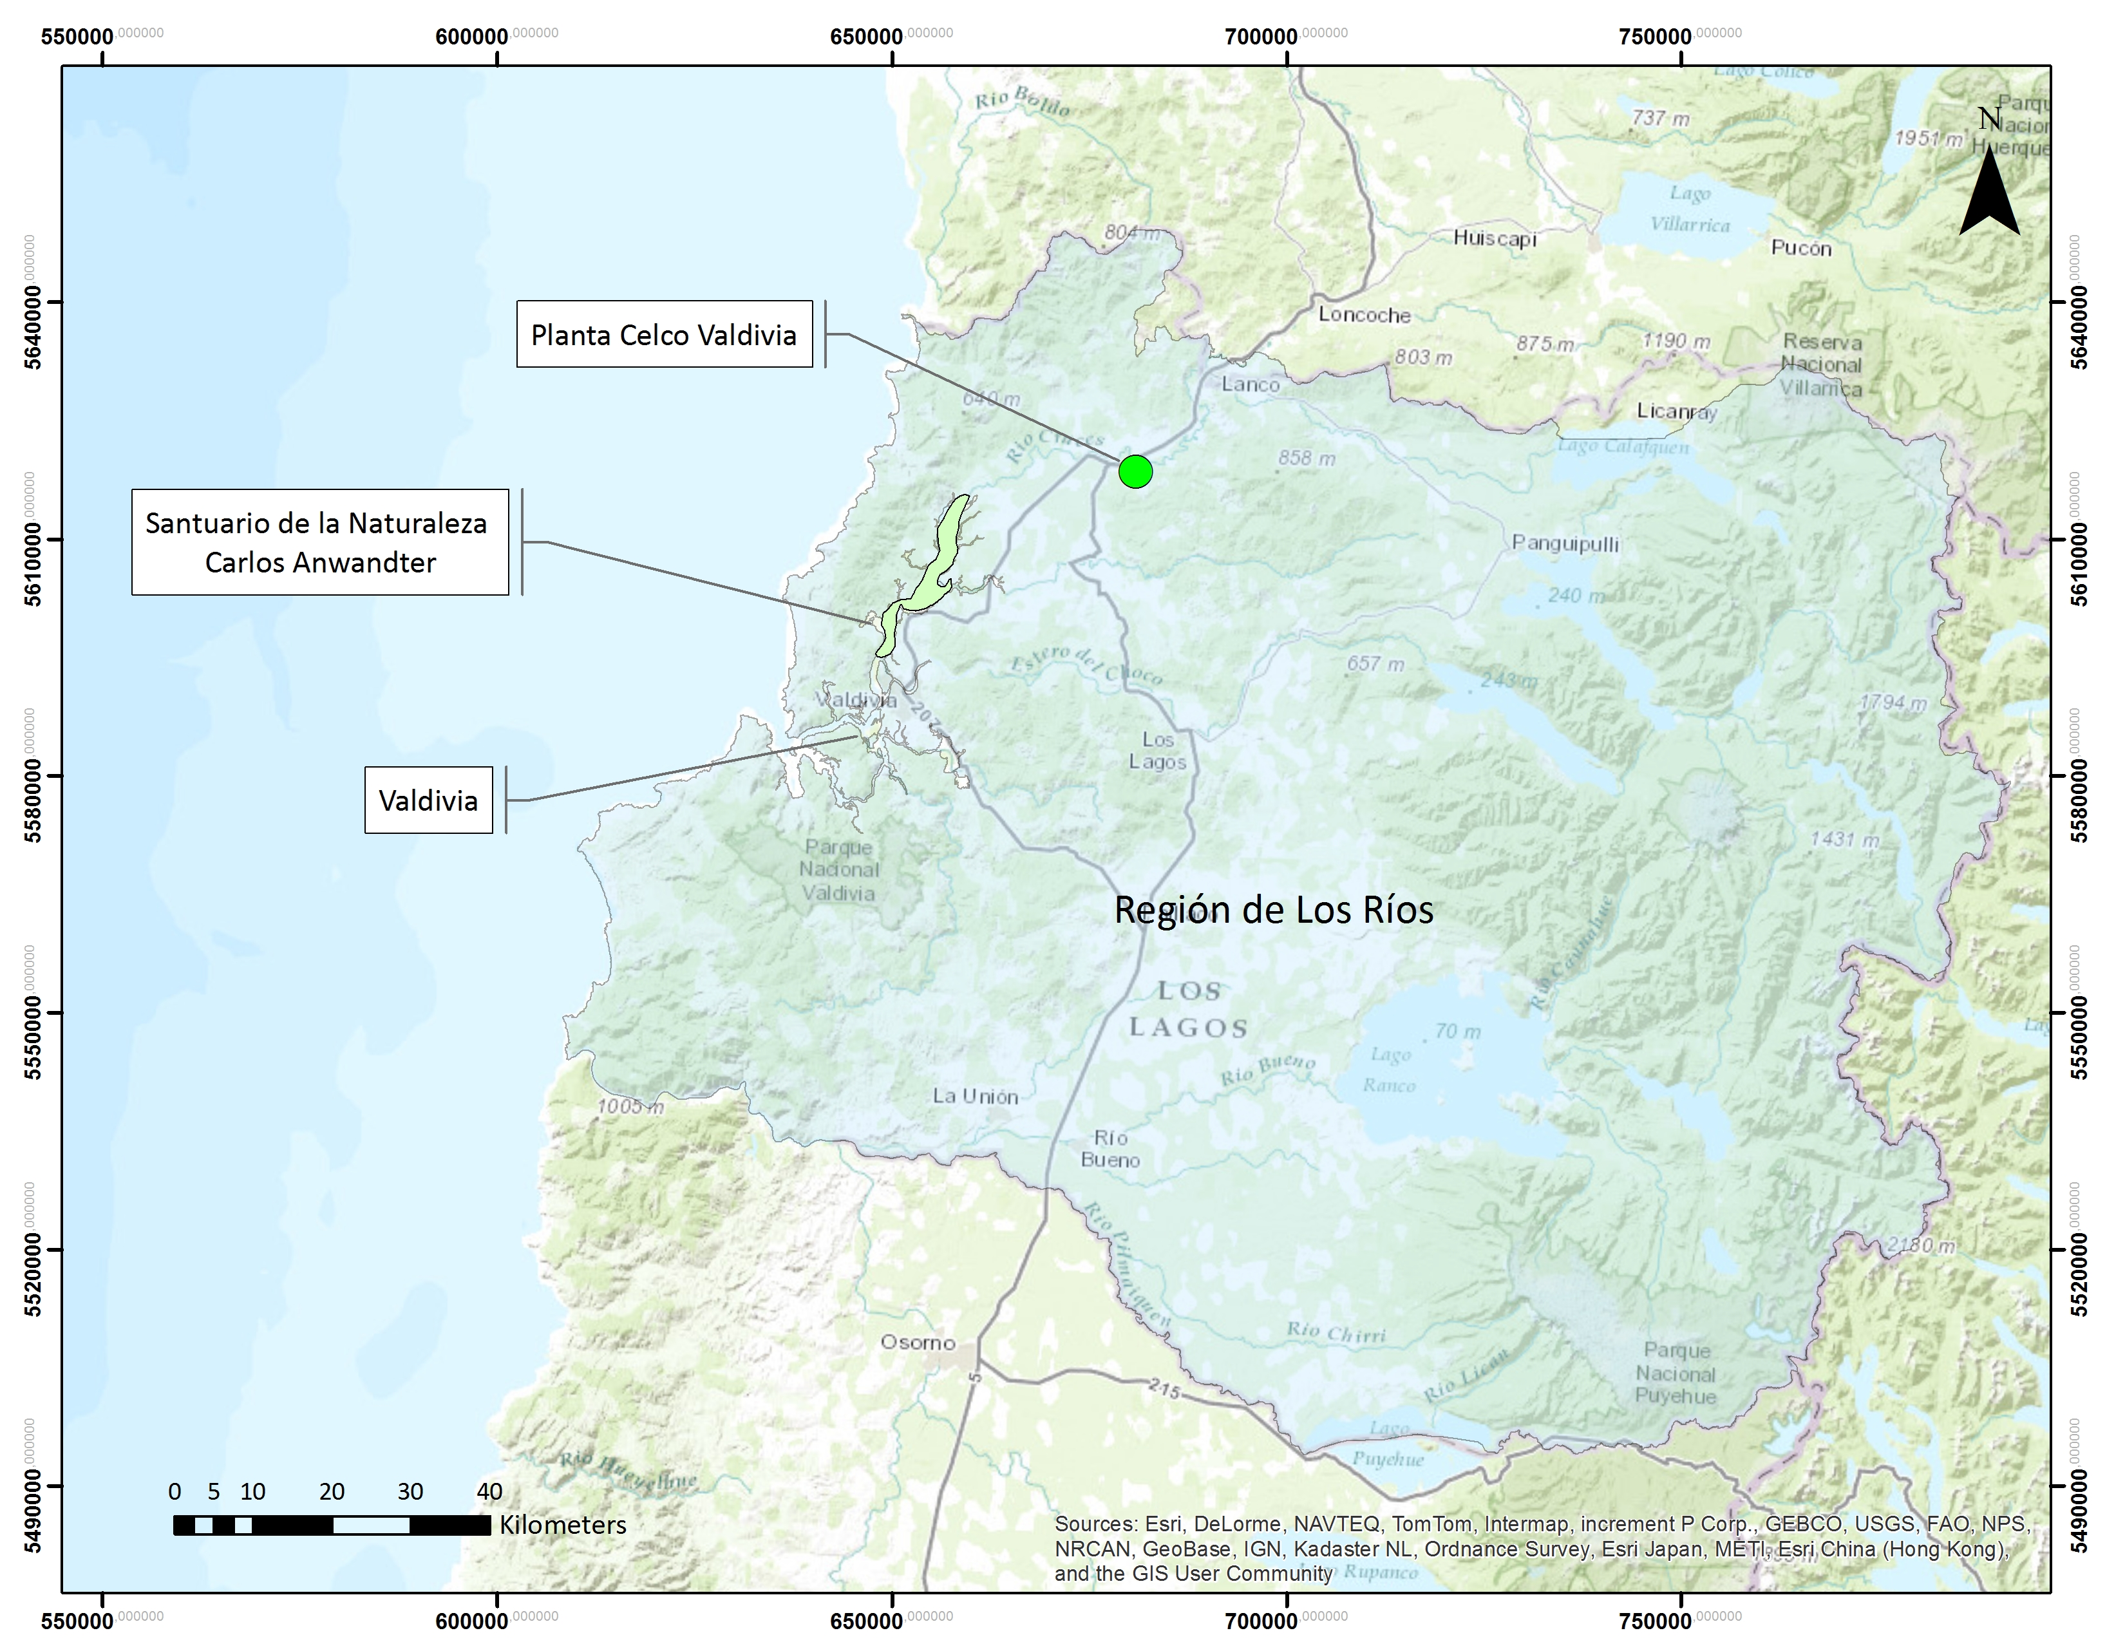

Figura 2. Mapa de Ubicación Local sector Rucaco (Fuente: Arc Map 10.3, 2013).

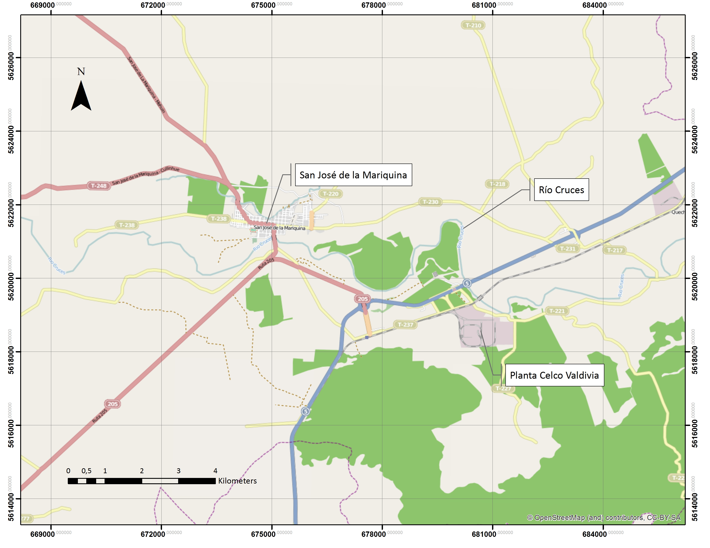
Rucaco
Coordenadas UTM de Referencia
Datum: WGS 84 | Huso: 18 | UTM N: 5.619.831 | UTM E: 680.026
Ruta de Acceso:
La ruta de acceso al sector Rucaco, desde la ciudad de Valdivia, corresponde a la ruta 205 (camino Valdivia – San José). Al llegar a la intersección de la ruta 205 con la ruta 5, se debe tomar dirección norte y avanzar 2 km. aproximadamente hasta llegar al sector Rucaco, donde se emplaza un puente del mismo nombre, que cruza sobre el río Cruces. Previo a dicho lugar, se encuentra el acceso (a mano derecha) a las instalaciones de CELCO Planta Valdivia.

Descripción del Proyecto

Descripción del proyecto:

El proyecto “CELCO Planta Valdivia” de Celulosa Arauco y Constitución S.A. (en adelante Arauco), es una instalación industrial para la fabricación de celulosa kraft blanqueada de pino radiata o eucalipto, con una capacidad aprobada de producción de 550 mil toneladas anuales de celulosa. Mediante RCA 017/2015, se autoriza la producción de pulpa textil, utilizando las mismas instalaciones existentes, y además se autoriza el aumento en la generación eléctrica a consecuencia de la quema de licor negro en la caldera de poder.

Como resultado de las actividades de preparación de la madera y de fabricación de celulosa, se generan residuos industriales líquidos (RILes) los cuales son tratados en una planta de tratamiento, la que descarga su efluente hacía el río Cruces, aguas arriba del sector Rucaco, a través de un emisario.

El manejo de aguas lluvias se realiza mediante dos sistemas; uno que recolecta las aguas lluvias del sector de instalaciones industriales y otro que recolecta las aguas lluvias del patio de maderas. Para ambos sistemas, el destino de las aguas lluvias es el sistema de tratamiento de efluentes industriales o su evacuación al río Cruces, dependiendo del valor del parámetro conductividad (< ó > a 600 uS/cm.) Para el sistema de aguas lluvias del sector industrial, estas son controladas y evacuadas a través de la cámara N° 14 y las aguas lluvias del patio de maderas se recolectan en un sistema de tratamiento (Tromel y decantación). Ambos sistemas de aguas lluvias cuentan con una obra de descarga al río independiente.

Superficie (s):
La planta ocupa una superficie aproximada de 100 há, de las cuales 40 há se utilizan para las instalaciones industriales y las restantes 60 há son destinadas al almacenamiento de madera y otros edificios no operacionales, jardines y oficinas (Considerando 4.2 Resolución Exenta 594/2005).

Mano de obra fase en que se encuentra la actividad:
Estimativamente 350 personas (Considerando 4.1 Resolución Exenta 594/2005).

Figura 3. Layout del Proyecto (Fuente: DIA “Reemplazo de la Laguna de Derrames de Emergencia de Planta Valdivia por Dos Lagunas de Derrames”, aprobada mediante RCA 40/2008).

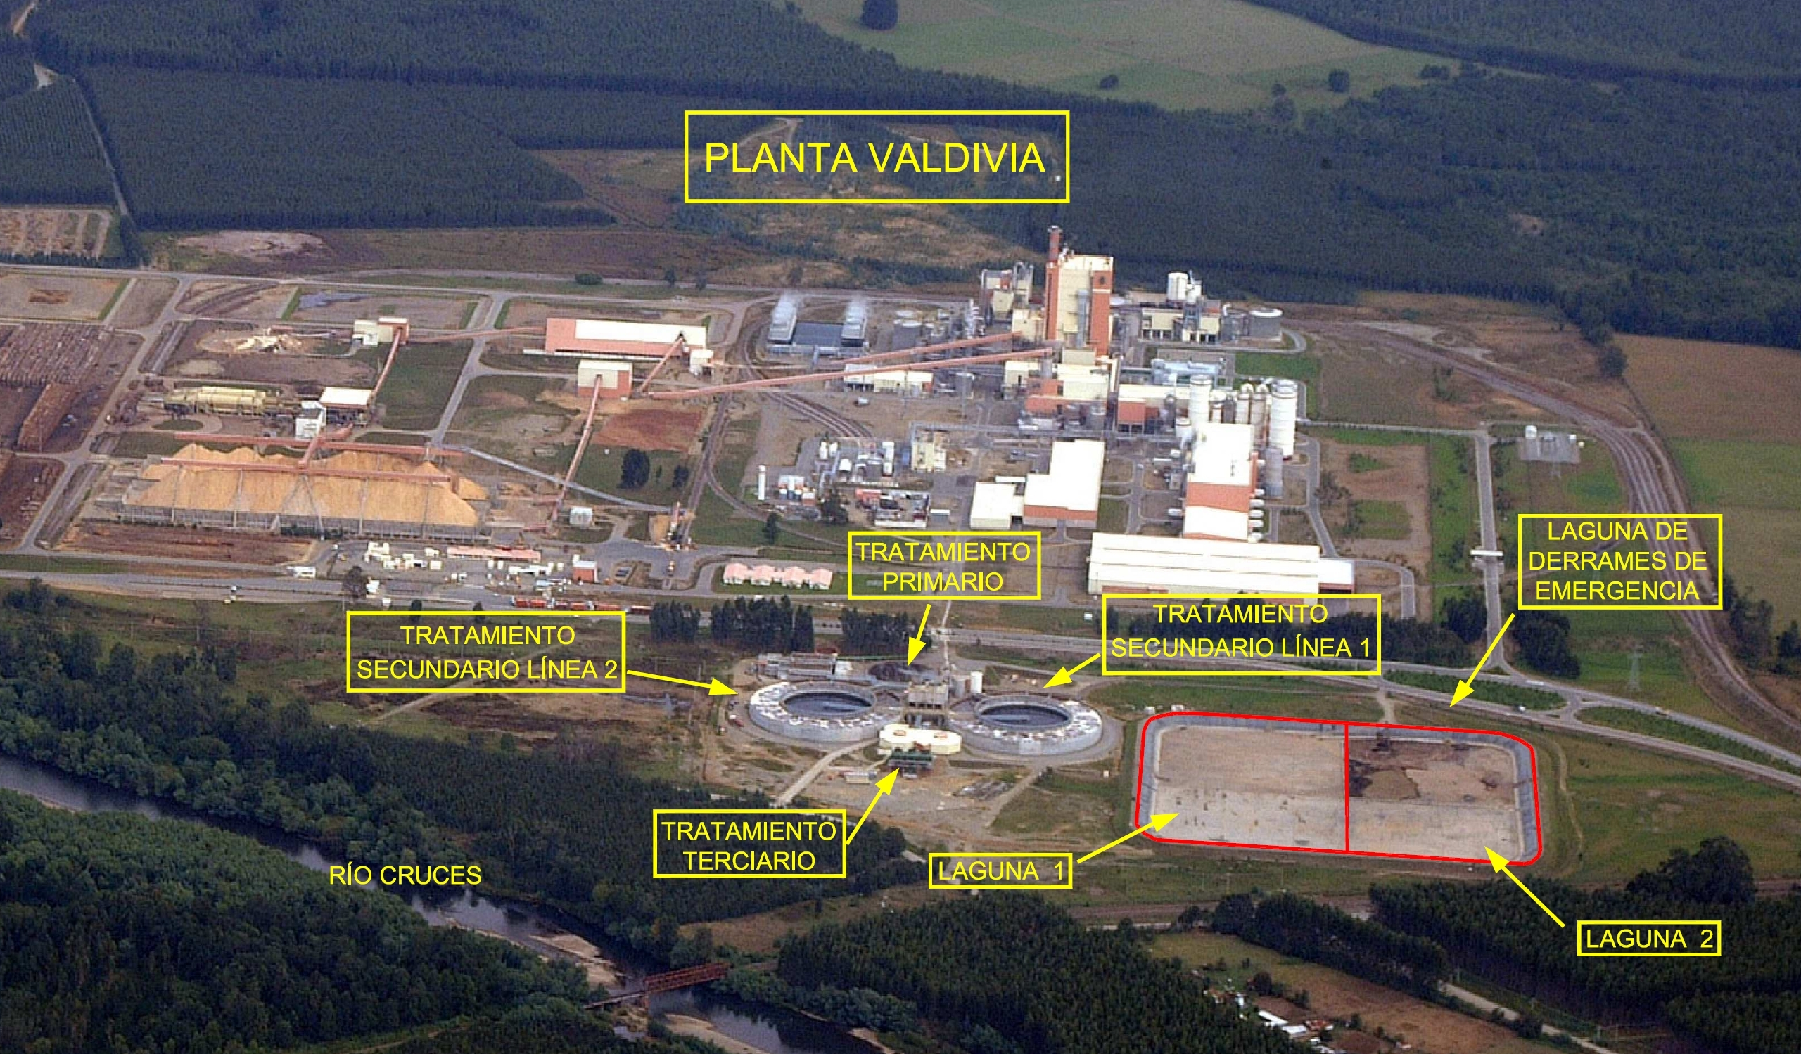
ESTANQUE DISOLVEDOR/CALDERA RECUPERADORA/CALDERA DE PODER
HORNO DE CAL
PROCESOS
ZONA PREPARACIÓN MADERA
ZONA ACOPIO MADERA

INSTRUMENTOS DE GESTIÓN AMBIENTAL QUE REGULAN A LA ACTIVIDAD FISCALIZADA.

Identificación de Instrumentos de Gestión Ambiental que Regulan actividad, proyecto o fuente fiscalizada.

ID | Tipo de Documento | N° | Fecha | Comisión / Institución | Descripción | Comentarios
1 | RCA | 279 | 1998 | COREMA LOS LAGOS | PROYECTO VALDIVIA (CELULOSA ARAUCO Y CONSTITUCIÓN S.A.) SEGUNDA PRESENTACIÓN.
  RES. EX. | AÑO | ORGANISMO
  1269 | 2004 | Comisión Regional del Medio Ambiente
  1607 | 2004 | Comisión Regional del Medio Ambiente
  1302 | 2004 | Comisión Regional del Medio Ambiente
  1259 | 2005 | Comisión Regional del Medio Ambiente
  808 | 2005 | Comisión Regional del Medio Ambiente
  1165 | 2005 | Comisión Regional del Medio Ambiente
  2218 | 2005 | Comisión Regional del Medio Ambiente
  377 | 2005 | Comisión Regional del Medio Ambiente
  461 | 2005 | Comisión Regional del Medio Ambiente
  513 | 2005 | Comisión Regional del Medio Ambiente
  573 | 2006 | Comisión Regional del Medio Ambiente
  1173 | 2006 | Comisión Regional del Medio Ambiente
  1226 | 2006 | Comisión Regional del Medio Ambiente
  704 | 2006 | Comisión Regional del Medio Ambiente
  968 | 2006 | Comisión Regional del Medio Ambiente
  971 | 2006 | Comisión Regional del Medio Ambiente
  1224 | 2006 | Comisión Regional del Medio Ambiente
  1496 | 2006 | Comisión Regional del Medio Ambiente
  1582 | 2006 | Comisión Regional del Medio Ambiente
  1966 | 2006 | Comisión Regional del Medio Ambiente
  875 | 2006 | Comisión Regional del Medio Ambiente
  149 | 2007 | Comisión Regional del Medio Ambiente
  150 | 2007 | Comisión Regional del Medio Ambiente
  938 | 2007 | Comisión Regional del Medio Ambiente
  1422 | 2007 | Comisión Regional del Medio Ambiente
  1374 | 2007 | Comisión Regional del Medio Ambiente
  589 | 2007 | Comisión Regional del Medio Ambiente
  590 | 2007 | Comisión Regional del Medio Ambiente
  806 | 2007 | Comisión Regional del Medio Ambiente
  807 | 2007 | Comisión Regional del Medio Ambiente
  808 | 2007 | Comisión Regional del Medio Ambiente
  844 | 2007 | Comisión Regional del Medio Ambiente
  1058 | 2007 | Comisión Regional del Medio Ambiente
ID | Tipo de Documento | N° | Fecha | Comisión / Institución | Descripción | Comentarios
RES. EX. | AÑO | ORGANISMO
1894 | 2007 | Comisión Regional del Medio Ambiente
203 | 2008 | Comisión Regional del Medio Ambiente
288 | 2008 | Comisión Regional del Medio Ambiente
394 | 2008 | Comisión Regional del Medio Ambiente
61 | 2008 | Comisión Regional del Medio Ambiente
139 | 2008 | Comisión Regional del Medio Ambiente
37 | 2009 | Comisión Regional del Medio Ambiente
135 | 2009 | Comisión Regional del Medio Ambiente
136 | 2009 | Comisión Regional del Medio Ambiente
252 | 2010 | Comisión Regional del Medio Ambiente
63 | 2010 | Comisión Regional del Medio Ambiente
466 | 2011 | Comisión de Evaluación Ambiental
504 | 2011 | Comisión de Evaluación Ambiental
25 | 2011 | Comisión de Evaluación Ambiental
91 | 2011 | Comisión de Evaluación Ambiental
172 | 2011 | Comisión de Evaluación Ambiental
360 | 2011 | Comisión de Evaluación Ambiental
56 | 2013 | Comisión de Evaluación Ambiental

2 | RCA | 763 | 2005 | COREMA LOS LAGOS | OBRAS DEFINITIVAS DE LAGUNA DE DERRAMES DE EMERGENCIA EN PLANTA VALDIVIA.
3 | RCA | 106 | 2007 | COREMA LOS LAGOS | PLAN DE CIERRE Y REHABILITACIÓN AMBIENTAL DE POZOS DE ÁRIDOS DEL PREDIO TRAIGUÉN.
4 | RCA | 40 | 2008 | COREMA LOS RÍOS | REEMPLAZO DE LA LAGUNA DE DERRAMES DE EMERGENCIA DE PLANTA VALDIVIA POR DOS LAGUNAS DE DERRAMES.
5 | RCA | 70 | 2008 | COREMA LOS RÍOS | INCORPORACIÓN DE UN SISTEMA DE FILTRACIÓN POR MEMBRANAS AL TRATAMIENTO DE EFLUENTES Y OTRAS MEJORAS AMBIENTALES EN PLANTA VALDIVIA. | - Mediante carta SEA N° 335 del 5/12/2012, se señala que el proyecto "Sustitución de tecnologías para el tratamiento de efluentes en Planta Valdivia", no ingresa al SEIA. El análisis se basa en el uso de coagulante PCAYP (mezcla de policloruro de aluminio y polímeros) en remplazo del sulfato de aluminio y reemplazo de la tecnología de filtración por membranas.
6 | RCA | 76 | 2009 | COREMA LOS RÍOS | COINCINERACIÓN DE LODOS TERCIARIOS EN PLANTA VALDIVIA COINCINERACIÓN DE LODOS TERCIARIOS.
7 | RCA | 109 | 2010 | COREMA LOS RÍOS | DEPÓSITO DE RESIDUOS INDUSTRIALES SÓLIDOS NO PELIGROSOS. | Considera la ejecución del Plan de manejo Forestal inspeccionado en conjunto con CONAF.

ANTECEDENTES DE LA ACTIVIDAD DE FISCALIZACIÓN.

Motivo de la Actividad de Fiscalización.

Motivo:  No Programada | Descripción del Motivo:  Según Resolución SMA N°769/2014, Fija Programa y Subprogramas Sectoriales de Fiscalización Ambiental de Resoluciones de Calificación Ambiental para el año 2015.

Materia Específica Objeto de la Fiscalización Ambiental.

- Gestión de aguas lluvias en sector de acopio de madera.
- Calidad del efluente (Sistema de tratamiento).
- Intervención o Afectación de Cursos de agua.
- Afectación de Flora y o Vegetación.
- Manejo de emisiones Atmosféricas.

Aspectos relativos a la ejecución de la Inspección Ambiental.

Primer día de inspección.

Fecha(s) de realización:  01 de abril de 2015 | Hora(s) de Inicio:  11:00 |  | Hora(s) de Finalización:  16:50
Fiscalizador Encargado de la Actividad:  Marcelo Guzmán Sepúlveda |  |  | Órgano:  SMA
Fiscalizadores Participantes:  Juan Harries  Natalia Wagner  Marcelo Czishcke  Ariel Carreño  Jorge Velasco  Luis Becerra |  |  | Órgano(s):  SMA  SAG  SAG  SAG  CONAF  CONAF
Existió Oposición al Ingreso: No |  | Fundamentación:
Existió auxilio de fuerza pública: No |  | Fundamentación:
Existió colaboración por parte de los fiscalizados: Sí |  | Fundamentación:
Existió trato respetuoso y deferente hacia los fiscalizadores: Sí |  | Fundamentación:
Entrega de antecedentes requeridos y documentos solicitados: Sí |  | Fundamentación:
Entrega de Acta: Sí |  | Fundamentación: Ver Actas de inspección en Anexo 1

Segundo día de inspección.

Fecha(s) de realización:  02 de abril de 2015 | Hora(s) de Inicio:  12:30 |  | Hora(s) de Finalización:  14:30
Fiscalizador Encargado de la Actividad:  Marcelo Guzmán Sepúlveda |  |  | Órgano:  SMA
Fiscalizadores Participantes:  Jorge Velasco  Luis Becerra |  |  | Órgano(s):  CONAF  CONAF
Existió Oposición al Ingreso: No |  | Fundamentación:
Existió auxilio de fuerza pública: No |  | Fundamentación:
Existió colaboración por parte de los fiscalizados: Sí |  | Fundamentación:
Existió trato respetuoso y deferente hacia los fiscalizadores: Sí |  | Fundamentación:
Entrega de antecedentes requeridos y documentos solicitados: Sí |  | Fundamentación:
Entrega de Acta: Sí |  | Fundamentación: Ver Actas de inspección en Anexo 1

Detalle del Recorrido de la Inspección.

N° de Estación | Coordenadas UTM WGS84 HUSO 18 |  | Nombre del sector | Descripción Estación
N° de Estación | Norte | Este | Nombre del sector | Descripción Estación
1 | 5.618.849 | 680.537 | Cámara 14. | Cámara que recibe las aguas lluvias del patio industrial y las deriva al río cruces o PTRILes según el valor de conductividad medido.
2 | 5.619.059 | 680.546 | PT RILES | Planta de tratamiento de riles compuesta por un tratamiento primario, secundario y terciario.
3 | 5.619.147 | 680.880 | Descarga al río Cruces desde cámara 14. | Descarga al río Cruces, de aguas lluvias desde cámara 14.
4 | 5.618.887 | 681.358 | Tratamiento aguas lluvias | Sector donde se conducen las aguas lluvias caídas sobre el acopio de madera y se tratan en sistema Tromel.
5 | 5.618.305 | 682.317 | DRIS (Depósito de Residuos Industriales Sólidos). | Zona acondicionada como un depósito de residuos industriales sólidos.
6 | 5.618.216 | 681.328 | Patio de maderas | Se inspecciono el sistema de recolección de aguas lluvias.
7 | 5.618.987 | 681.937 | Predio Traiguén. | Sector de antiguos pozos de áridos, colindantes con el río Cruces, y que cuanta con un plan de cierre y rehabilitación ambiental.
8 | 5.619.066 | 680.307 | Laguna de derrames sistema de tratamiento. | Sector aledaño a la PT RILES que se utiliza para contener efluentes que no cumplan el nivel de calidad exigido y flujos de efluentes adicionales a los normales (aguas lluvias, derrames, etc.)
9 | 5.534.647 | 649.582 | Predio Las Violetas | Sector donde está comprometida la reforestación con nativo y pino radiata. Inspeccionada el día 02/04/2015.

Esquema de Recorrido.
Figura 4. Recorrido de la inspección ambiental 01/04/2015. (Fuente: Elaboración propia. Sistema de Información territorial SMA).

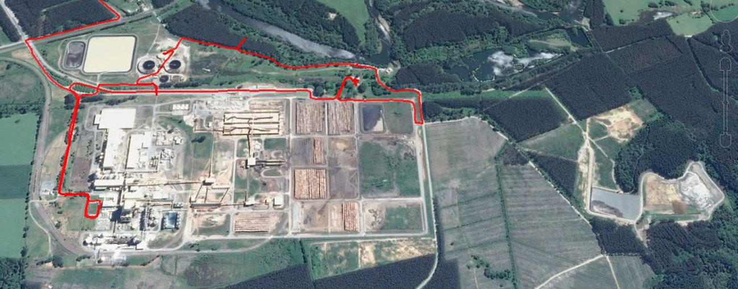
8
7
6
5
3
4
2
1

Figura 5. Recorrido de la inspección ambiental 02/04/2015. Estación 9. (Fuente: Elaboración propia. Sistema de Información territorial SMA).

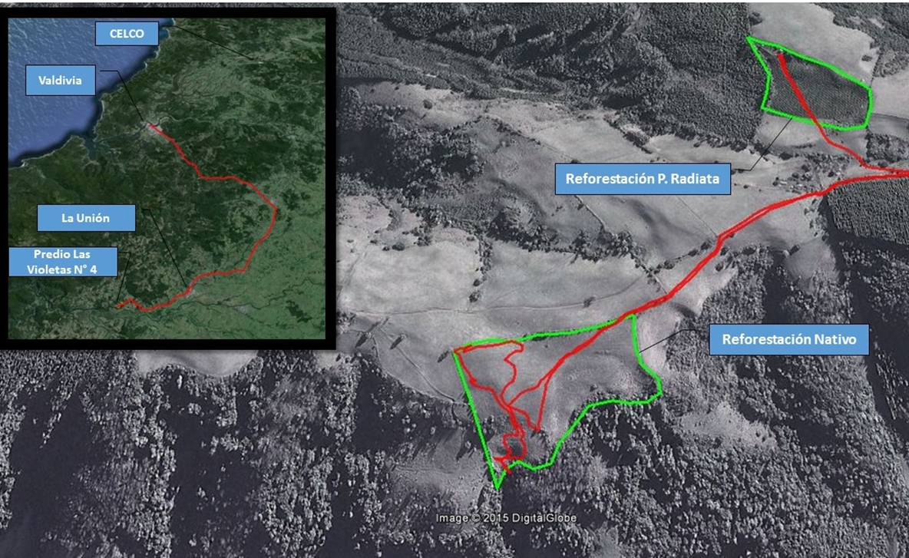

Aspectos relativos al Seguimiento Ambiental

Documentos Revisados

Nombre del informe(es) revisado (s) | Aspecto Ambiental Relevante | Código  SSA | Fecha de recepción documento | Periodo que reporta |  | Organismo Revisor | Estado de conformidad
 |  |  |  | Desde | Hasta | Organismo Revisor | Estado de conformidad
Programa de Monitoreo Ambiental. III trimestre 2014. | Intervención o Afectación de Cursos de agua.  Afectación de Flora y o Vegetación. | 27558 | 11/11/2014 | 01/07/2014 | 30/09/2014 | CONAF  DIRECTEMAR | Conforme
Programa de Monitoreo Ambiental. IV trimestre 2014. | Intervención o Afectación de Cursos de agua.  Punto 8 del informe: Sedimentos. | 29735 | 03/02/2015 | 01/10/2014 | 31/12/2014 | SMA | Conforme
Programa de Monitoreo Ambiental. I trimestre 2015. | Intervención o Afectación de Cursos de agua.  Punto 18 del informe.  Monitoreo Paralelo Río y Ril. | 32358 | 05/05/2015 | 01/01/2015 | 31/03/2015 | SMA | Conforme

HECHOS CONSTATADOS.

Gestión de aguas lluvias en sector de acopio de madera.

Número de Hecho Constatado: 1 | Estación: 1 y 3
Tipo de exigencia según lo indicado en RCA: Plan de seguimiento ambiental
Exigencias(s):

Considerando 7 RCA 40/2008
“Asimismo disminuir el límite de la conductividad que determina el desvío automático de las aguas lluvias contaminadas desde la cámara 14 a la laguna de derrame, de 600 uS/cm a 150 uS/cm. (Mediante Resolución exenta Nº 83, de fecha 30/07/08, CONAMA Región de los Ríos. Resuelvo 1. La resolución indica que el límite de conductividad que determina el desvío automático de las aguas lluvias se mantendrá en 600 µS/cm).”

Considerando 3.5.2.1 RCA 40/2008
“Las aguas lluvias provenientes del recinto industrial (calles y edificios del área industrial) que no posean las características para ser descargadas al río Cruces, también serán derivadas a la laguna transitoria, para lo cual existirá un sistema automatizado de detección de calidad del agua(información en línea), ubicado en la “cámara 14”. Las aguas lluvias disponen de un circuito independiente, a las aguas de proceso.”
Hecho(s) constatado(s) durante la fiscalización:

- Se inspecciona cámara N° 14, la que recibe las aguas lluvias del sector industrial de la planta y las deriva al sistema de tratamiento de efluentes o al río, según el valor de conductividad.
- Se realiza medición de calidad de aguas al interior de la cámara 14, con equipo sonda multiparámetro marca Hanna, modelo HI9829, calibrada en terreno. Los resultados de la medición se muestran en la Tabla N° 1. Dichos resultados son consistentes con los valores registrados en equipos de medición automáticos existentes en dicha unidad. (Nota: Los respaldos de las mediciones y resultados de calidad de aguas realizados en terreno con sonda multiparámetro, se encuentran en el Anexo 02.)
- Se verifica implementación de tres (3) equipos de medición automáticos, instalados previo a la cámara 14:
- Equipo 385-QT-905: Conductividad registrada 211 uS/cm.
- Equipo 385-QT-906: 19,1 °C y 6,23 de pH.
- Equipo 385-QT-907: Temperatura 18,6 °C.
- Al interior de la cámara 14 se observa la tubería de descarga al río cruces, cuyas compuertas automáticas se aprecian totalmente cerradas.
- Se inspecciona obra de descarga de la red de aguas lluvias, desde la cámara 14 hacia el río Cruces.
- Al momento de la inspección se constata una descarga de aguas desde dicha obra hacia el río Cruces. El flujo de agua que se constata en la obra de descarga es continuo.
- El diámetro de la obra de descarga se midió con equipo distanciómetro laser marca Leyca, cuyo resultado fue de 1,45 metros.
- Se realiza medición de calidad de aguas descargadas desde la cámara 14 hacía el río Cruces, con equipo sonda multiparámetro marca Hanna, modelo HI9829, calibrada en terreno. Los resultados de la medición se muestran en la Tabla N° 1.
- Como resultado del examen de información a los datos recabados en terreno, se constata que se está realizando la medición permanente del valor del parámetro conductividad, temperatura y pH, en la cámara 14.
- Se constata además que al momento de la inspección, el valor de la conductividad (registrado en línea y a su vez medido en terreno) es menor al límite establecido y que corresponde a 600 uS/cm, pero aun así, el flujo de agua lluvias desde el patio de procesos se deriva a la planta de tratamiento.
- Además, el flujo de aguas que se constata evacuando desde la cámara 14 al río Cruces, presenta valores de conductividad menores al límite de 600 uS/cm.
- Considerando el hecho de que se constatan las compuertas automáticas totalmente cerradas, el flujo de aguas constatado supone la infiltración o aporte de un flujo de aguas posterior a la cámara 14, que es descargado posteriormente al río Cruces.
- Esto se confirma con los resultados mostrados en la Tabla N° 1, donde se aprecia que las aguas evacuadas son de una calidad distinta a las aguas de la cámara 14, lo que supone un origen distinto. Al respecto, la variación de temperatura y conductividad son indicadores claros de que aparentemente se están infiltrando o aportando aguas a dicha tubería de descarga, con posterioridad a la cámara 14. La variación del oxígeno disuelto se debe a que la medición de aguas en la descarga se realizó posterior a una caída de aguas de unos 2 metros (favoreciendo la oxigenación), dado que las condiciones de terreno impedían medir en otro punto (Ver fotografía N° 5).

Tabla 1. Resultados de medición SMA parámetros in situ.

N° Estación | Nombre punto | Parámetros |  |  |  |  |  | Conductividad (uS/cm)
N° Estación | Nombre punto | pH | Temperatura °C | Salinidad (PSU) | Turbidez (FNU) | Oxígeno Disuelto (ppm) | REDOX (mV) | Medición | Límite Descarga al río
1 | Cámara 14 | 6,84 | 18,90 | 0,07 | 81,9 | 4,72 | 199,1 | 158 | < 600
3 | Descarga desde cámara 14 a río Cruces. | 6,45 | 14,7 | 0,03 | 113 | 9,75 | 218,5 | 69 | < 600

Registros
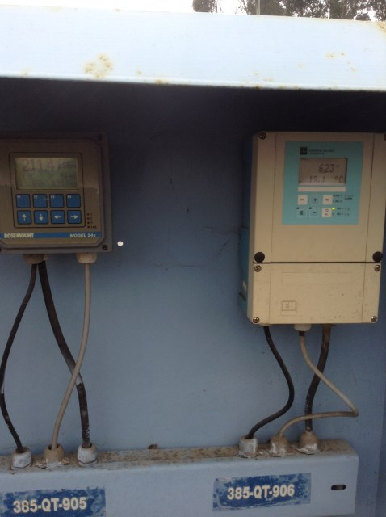 |  |  | 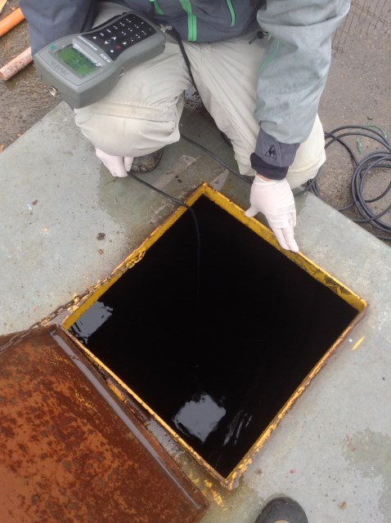
Fotografía 1. | Fecha : 01/04/2015 |  | Fotografía 2. | Fecha : 01/04/2015
Coordenadas WGS84 | Norte: 5.618.849 | Este: 680.537 | Coordenadas WGS84 | Norte: 5.618.849 | Este: 680.537
Descripción Medio de Prueba:  Equipos de medición de Conductividad, pH y temperatura emplazados previos a la cámara 14 (Equipo 385-QT-905: Conductividad 211 uS/cm; Equipo 385-QT-906: 19,1 °C y 6,23 de pH). |  |  | Descripción Medio de Prueba:  Proceso de medición de calidad de aguas al interior de cámara 14, utilizando sonda multiparámetro marca Hanna, modelo HI9829.

Registros
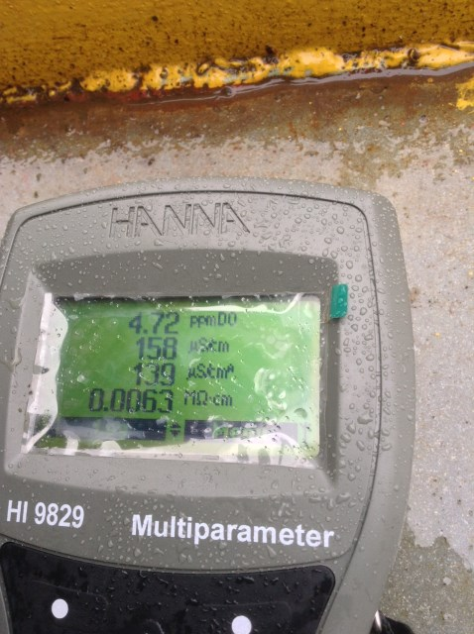 |  |  | 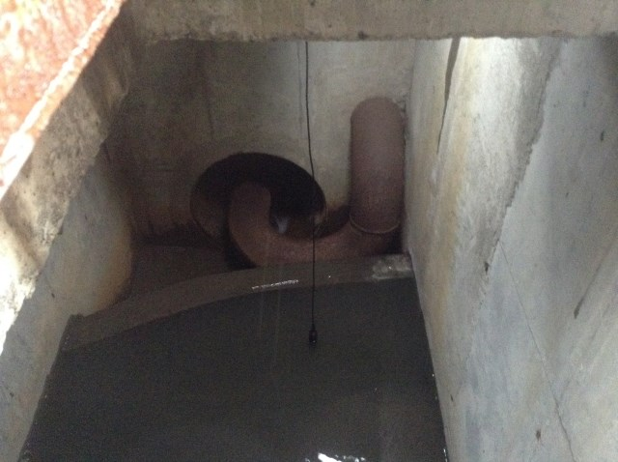
Fotografía 3. | Fecha : 01/04/2015 |  | Fotografía 4. | Fecha : 01/04/2015
Coordenadas WGS84 | Norte: 5.618.849 | Este: 680.537 | Coordenadas WGS84 | Norte: 5.618.849 | Este: 680.537
Descripción Medio de Prueba:  Vista del resultado de la medición puntual de calidad de aguas al interior de cámara 14, utilizando sonda multiparámetro marca Hanna, modelo HI9829. Los resultados se muestran en la tabla N° 1. |  |  | Descripción Medio de Prueba:  Se muestra la posición de la sonda del equipo multiparámetro al interior de la cámara 14, durante la medición puntual de calidad de aguas realizada en terreno.

Registros
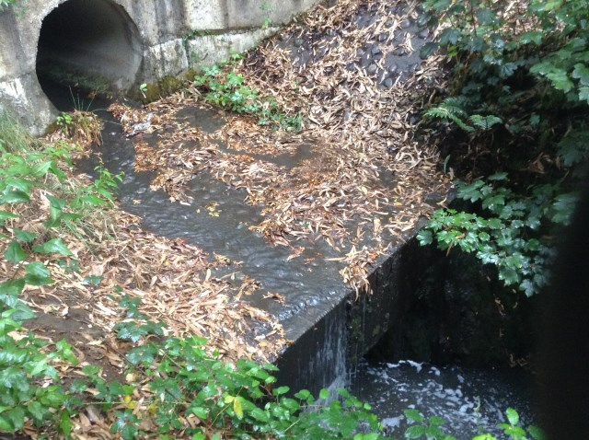  Medición In Situ |  |  | 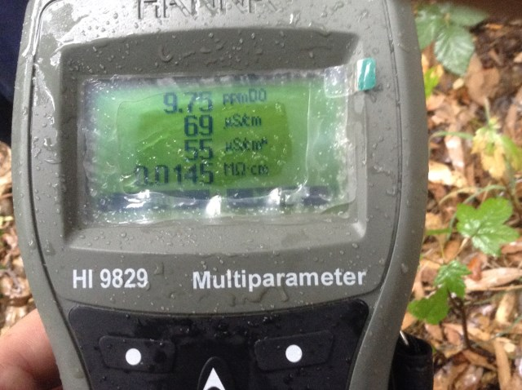
Fotografía 5. | Fecha : 01/04/2015 |  | Fotografía 6. | Fecha : 01/04/2015
Coordenadas WGS84 | Norte: 5.619.147 | Este: 680.880 | Coordenadas WGS84 | Norte: 5.619.147 | Este: 680.880
Descripción Medio de Prueba:  Vista del resultado de la medición puntual de calidad de aguas al interior de cámara 14, utilizando sonda multiparámetro marca Hanna, modelo HI9829. Los resultados se muestran en la tabla N° 1. |  |  | Descripción Medio de Prueba:  Se muestra el resultado de la medición puntual de calidad de aguas de la descarga desde la cámara 14, utilizando sonda multiparámetro marca Hanna, modelo HI9829. Los resultados se muestran en la tabla N° 1.

Registros
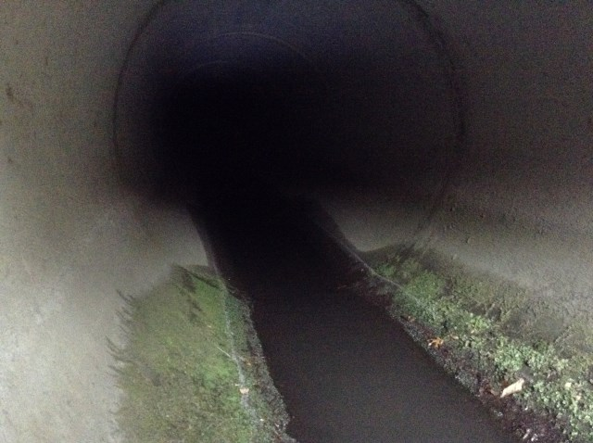 |  |  | 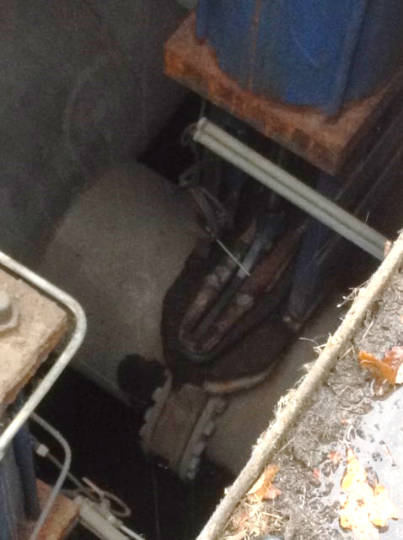  Compuerta cerrada
Fotografía 7. | Fecha : 01/04/2015 |  | Fotografía 8. | Fecha : 01/04/2015
Coordenadas WGS84 | Norte: 5.619.147 | Este: 680.880 | Coordenadas WGS84 | Norte: 5.618.849 | Este: 680.537
Descripción Medio de Prueba:  Se muestra el flujo de aguas continuo que se descarga al momento de la inspección hacia el río Cruces, desde la tubería que nace en la cámara 14. Probablemente corresponde a un flujo de aguas que se incorporan a dicha red con posterioridad a la cámara 14, dado que se verificó que el paso de aguas hacia el río desde la cámara 14, se encontraba cerrado. |  |  | Descripción Medio de Prueba:  Se muestra compuerta automática de la descarga desde la cámara 14, cuya sección transversal se encuentra cerrada totalmente, es decir no permite el paso de aguas desde la cámara 14 hacia el río Cruces.

Número de Hecho Constatado: 2 | Estación: 4 y 6
Tipo de exigencia según lo indicado en RCA: Condiciones establecidas en la RCA.
Documentación entregada:
Mediante acta de inspección del 01/04/2015, se requiere al titular (ver Anexo 01):
- Copia del Registro de eventos Tromel (copia del libro y consolidado), con datos de flujo y fechas para la descarga de aguas producidas por rebalses de la piscina de decantación hacia el río cruces, la cual recolecta gravitacionalmente las aguas lluvias provenientes de las canchas de acopio de madera. Periodo 2013 y 2014.
Mediante Carta CELCO GPV N° 29/2015 (Anexo 03), del 09/04/2015 el titular remite a la SMA la copia del Registro de eventos Tromel. Periodo 2013 y 2014 y adicionalmente informa que: “[…], respecto de los datos de flujo, el citado libro no es el instrumento mediante el cual se registran dichos flujos, por cuanto ello se realiza a través de un conductivímetro de medición continua que monitorea el parámetro conductividad y mediante el cual se determina el envió al sistema de tratamiento de efluentes o bien la descarga directa al río de las aguas lluvias, de acuerdo a los permisos vigentes.

Por último, cabe señalar que se incluye entre los antecedentes acompañados, aquellos correspondientes al año 2013 (entre enero y noviembre) y al año 2014 (a contar del 29 de marzo). El resto de la información del año 2013 (mes de diciembre) y de 2014 (meses de enero, febrero y parte de marzo), fue requerida por orden de la autoridad judicial y se encuentran en poder de esta última, no contándose en consecuencia con las páginas de la bitácora para dichos periodos.”
Exigencia(s):

Considerando 8.1.2.4 RCA 594/2005.
“Que, respecto de la existencia de una descarga de aguas producidas por rebalses de la piscina de decantación, la cual recolecta gravitacionalmente las aguas lluvias provenientes de las canchas de acopio de madera, […].

Implementar un registrador de eventos, con datos de flujo y fechas.
[…]
Caracterizar las aguas del rebalse antes de su evacuación. La caracterización deberá incluir los parámetros del D.S. N° 90 “Norma de emisión para la regulación de contaminantes asociados a las descargas de residuos líquidos a aguas marinas y continentales superficiales”, de manera de verificar si se trata de una fuente emisora
[…]”

Considerando 8 RCA 40/2008.
“Utilizar el mismo límite de conductividad de 150 uS/cm para el desvío de las primeras aguas lluvias provenientes de las canchas de madera hacia las lagunas de derrame mientras no se presente el estudio específico de calidad química de dichas aguas, dicho estudio deberá realizarse durante el primer semestre del año 2008, el cual precisará en mejor forma la oportunidad en que se desvíen las primeras aguas lluvias hacia las lagunas según lo dispone la RCA N° 279/98.” (Modificado mediante Resolución Exenta Nº 83, de fecha 30/07/08, CONAMA Región de los Ríos, Resuelvo 1. La resolución indica que el límite de conductividad que determina el desvío automático de las aguas lluvias se mantendrá en 600 uS/cm).”

Mediante Carta SEA Los Ríos N° 172, del 15 de mayo de 2013 (Anexo 04), se precisa el procedimiento para disponer aguas lluvias recolectadas en el patio de maderas y derivadas al sistema de tratamiento de aguas lluvias. Se concluye que se debe realizar medición del parámetro de conductividad en el rebase de la piscina de decantación de sólidos del sistema de tratamiento de aguas lluvias; de ser superior a 600 uS/cm se deben derivar las aguas lluvias al sistema de tratamiento de efluentes de la Planta CELCO Valdivia. En caso de ser menor a 600 uS/cm se autoriza su evacuación a través del rebalse lateral y tubería de 1200 mm hacía el río Cruces. Se señala además que dicho procedimiento se ajusta a lo establecido en el numeral 8 de la Resolución Exenta N° 40/2008.
Hecho(s) constatado(s) durante la fiscalización:
- Se inspecciona la obra de descarga del sistema de tratamiento de aguas lluvias hacia el río Cruces. No se evidencian indicios de descargas recientes de aguas lluvias hacia el río Cruces.
- Se inspecciona el sistema de tratamiento de aguas lluvias, constándose en la piscina de decantación del sistema de aguas lluvias, la implementación de los siguientes equipos de medición automáticos:
- Sensor 330-QT-940: 280,4 uS/cm.
- Sensor 330-QT-940B: 279 uS/cm; 15,1 °C.
- Sensor de nivel en la primera piscina de decantación del sistema de tratamiento de aguas lluvias.
- Medidor de flujo de la tubería, desde Tromel hacia el Sistema de tratamiento de efluentes, 330-FT-0930: 0,2166 l/s; Volumen acumulado 1271303 m³. Por lo tanto, el sistema de medición de flujo se ha implementado junto a la red de conexión del sistema de tratamiento de aguas lluvias con el sistema de tratamiento de efluentes de la planta por lo que no existe medición continua de caudal y calidad de las aguas que rebalsan al río Cruces.
- Se observa libro de registro equipo Tromel (sistema de tratamiento de aguas lluvias), constatándose que ante eventos de rebalse de aguas del sistema de tratamiento y descarga de aguas lluvias hacia el río, no se registra el caudal descargado. Adicionalmente se constata que no se ha efectuado la implementación de equipos de medición de caudal, instalados en el rebalse lateral del sistema de tratamiento de aguas lluvias o en la tubería de 1.200 mm. En las condiciones inspeccionadas, no existen instrumentos instalados de forma permanente, que permitan regular el volumen de agua rebalsado, así como tampoco se cuenta con instrumental que asegure una medición continua del flujo evacuado por dicho rebalse
- En el libro de registro equipo Tromel, se consideran los valores de conductividad registrados por equipos automáticos, datos de llenado de la piscina Tromel (en %), de la laguna de madera (en %) y porcentajes de apertura de las compuertas de entrada y salida del sistema.
- Se realiza medición de calidad de aguas en la primera piscina de decantación del sistema de tratamiento de aguas lluvias, con equipo sonda multiparámetro marca Hanna, modelo HI9829, calibrada en terreno (calibración rápida y calibración parámetro específico: conductividad). Los resultados se muestran en la Tabla N° 2.

Tabla 2. Resultados de medición SMA parámetros in situ.

N° Estación | Nombre punto | Parámetros |  |  |  |  |  | Conductividad (uS/cm)
N° Estación | Nombre punto | pH | Temperatura °C | Salinidad (PSU) | Turbidez (FNU) | Oxígeno Disuelto (ppm) | REDOX (mV) | Medición | Límite Descarga al río
4 | Primera piscina de decantación del sistema de tratamiento de aguas lluvias | 5,76 | 14,73 | 0,16 | 351 | --- | 99,7 | 336 | < 600

- En el patio de maderas, El Servicio Agrícola y Ganadero inspecciona el sistema de recolección de aguas lluvias del patio de maderas, el que se encuentra operando de forma normal.
- Se observan tres (03) desarenadores del sistema de tratamiento de aguas lluvias, cuyas aguas recolectadas posteriormente se derivan al equipo Tromen.

Examen de Información:

- Como resultado del análisis del registro de eventos de rebalse de sistema de tratamiento de aguas lluvias y descarga a río Cruces, es posible constar que para el año 2014, en dicho registro, se contabilizan 227 eventos de rebalse, desde la piscina de decantación hacia el río Cruces. Ver Gráfico N° 1 y Anexo 05, con análisis de la información reportada por CELCO.
- Para el año 2013, el registro no contiene información relativa a eventos de rebalse al río Cruces.
- Además, es posible reconocer que para ninguno de los eventos registrados en dicho documento, se registran e incorporan los datos de caudal evacuado, incumpliendo la exigencia del Considerando 8.1.2.4 RCA 594/2005.
- Para los eventos de rebalse del año 2014, el registro contiene datos de la conductividad medida en la piscina de decantación, en sensores 330-QT-940 y 330-QT-940B. Al respecto este valor nunca sobrepasa los 600 uS/cm.
- Un análisis detallado de eventos de rebalse continuos, de varios días de duración ininterrumpida, permite identificar 04 episodios de este tipo durante el año 2014: entre el 01 – 10 de mayo; entre el 13 – 23 de mayo; entre el 26 de mayo y el 09 de julio; y entre el 27 de julio y el 03 de agosto. Los gráficos 2, 3, 4 y 5, muestran la magnitud de dichos eventos, para ninguno de los cuales existen datos del caudal o volumen de aguas descargadas hacia el río Cruces. Ver Gráficos N° 2, 3, 4 y 5 respectivamente.
- En síntesis, se constata que para ninguno de los eventos de rebalse al rio se registra el flujo evacuado, lo que fue constatado en informe DFZ-2013-394-XIV-RCA-IA. A su vez, la ocurrencia de eventos de rebalse de prolongada duración, pueden afectar la calidad de aguas del río Cruces y además las medidas y resultados de calidad de aguas de dicho cuerpo de aguas, contenidas en el programa de monitoreo trimestral, por cuanto el punto de descarga es el mismo lugar de emplazamiento del emisario de CELCO, y no es posible identificar el aporte adicional que significan dichos rebalses.
- A su vez, en Carta SEA Los Ríos N° 172, del 15 de mayo de 2013, numeral g), se indica a CELCO que la información de conductividad será registrada en el Sistema de Control Distribuido, informándose de las derivaciones al Sistema de Tratamiento de Efluentes en Informe Trimestral del Monitoreo Ambiental de Planta Valdivia, situación que no se acredita en el punto 12 de dichos informes, que dice relación con “Volumen y caudal recuperado desde las lagunas de derrames”.
- A su vez, no se dispone de un respaldo fidedigno (más allá de la anotación manual en el libro), con los registros de conductividad medidos en equipos automáticos instalados en la piscina de decantación.
- En síntesis, la empresa no cuenta con un adecuado y permanente control sobre eventos de rebalse de aguas lluvia del sistema Tromel, lo anterior es importante considerando que dichos eventos no son aislados (contabilizándose 227 rebalses en el año 2014) y que tanto la descarga como el rebalse son obras no autorizadas originalmente (Ver Hecho N° 3 Informe DFZ-2013-394-XIV-RCA-IA), sobre las cuales sólo se establecieron medidas específicas de operación, que no se han cumplido, y que puede afectar la calidad y cantidad de las aguas del río Cruces en el lugar de descarga, que a su vez se ubica en el mismo lugar de emplazamiento del emisario.

Registros
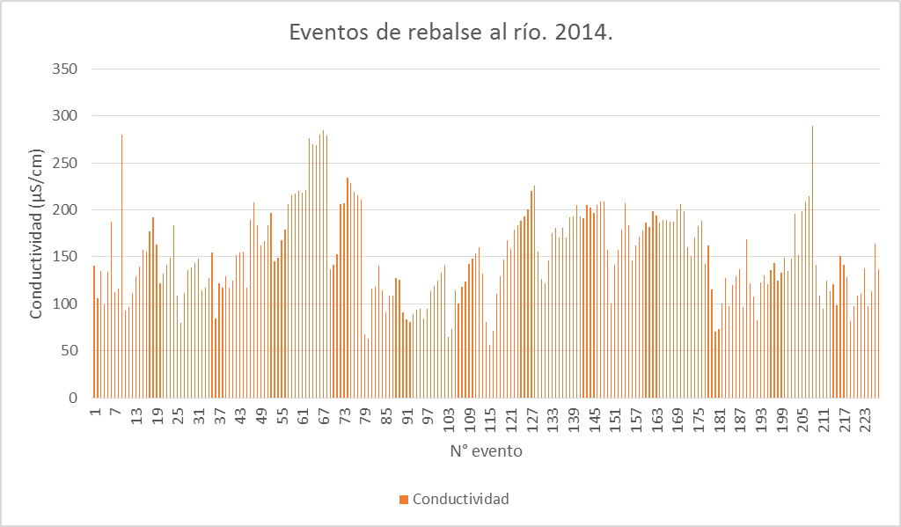
Gráfico 1: Eventos de rebalse al río. Año 2014.
Descripción de Medio de Prueba:
Se muestran los 227 eventos de rebalse al río Cruces, desde la piscina de decantación del sistema de tratamiento de aguas lluvias. Se incorporan los valores de conductividad registrados en la bitácora implementada.
La gráfica representa de manera continua y correlativa cada evento, y no se muestra su distribución temporal, ya que dicha representación afectaría la escala de la figura.

Registros
Rebalse lateral  Medición In Situ  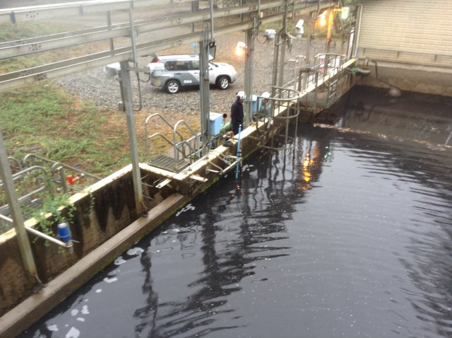  Sensores de conductividad |  |  | 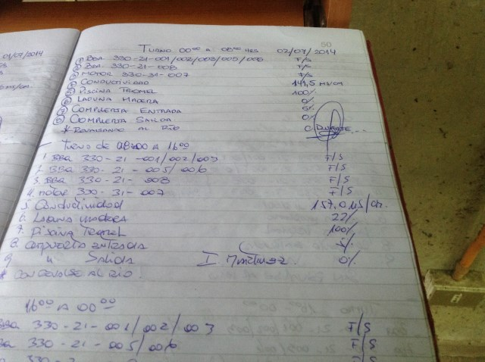
Fotografía 9. | Fecha : 01/04/2015 |  | Fotografía 10. | Fecha : 01/04/2015
Coordenadas WGS84 | Norte: 5.618.887 | Este: 681.358 | Coordenadas WGS84 | Norte: 5.618.887 | Este: 681.358
Descripción Medio de Prueba:  Se muestra la piscina de decantación donde se realizó la medición de calidad de aguas In Situ, utilizando sonda multiparámetro Hanna, modelo 9829.  Además se muestra la ubicación del rebalse lateral. |  |  | Descripción Medio de Prueba:  Se muestra el libro de eventos Tromel. Folio 50, día 02/07/2014; en donde se registran dos eventos de rebalse al río, en turno de 00:00 – 08:00 hrs; y en turno de 08:00 – 16:00 hrs.  El registro consultado en terreno y analizado en gabinete, no incorpora datos de flujo para ningún evento de rebalse registrado.

Registros
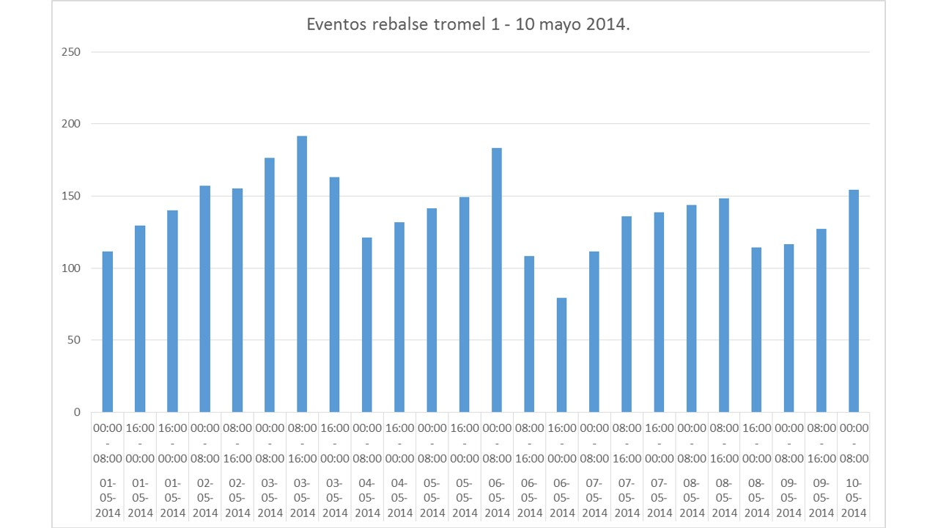
Gráfico 2: Eventos de rebalse al río. 01 – 10 mayo de 2014. Rebalse de 10 días de duración.

Registros
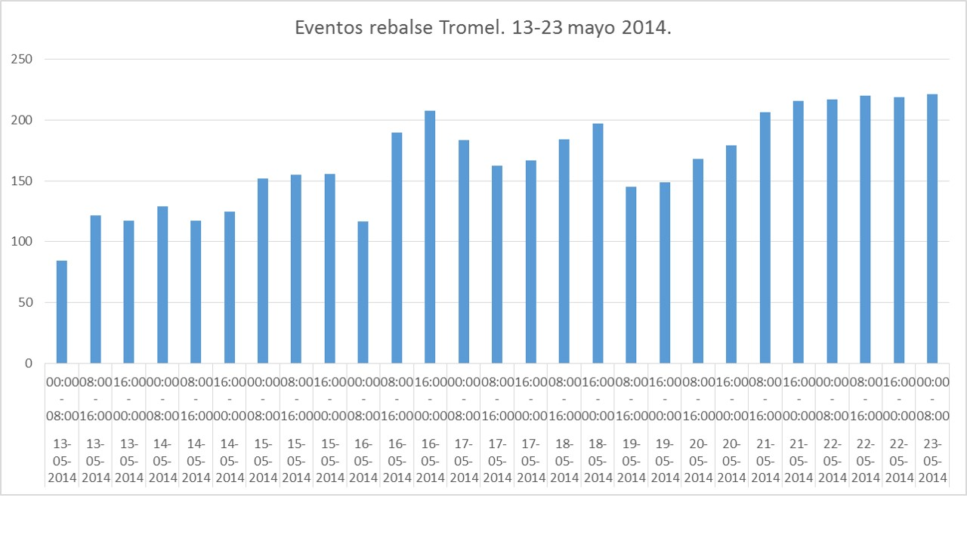
Gráfico 3: Eventos de rebalse al río. 13 – 23 mayo de 2014. Rebalse de 11 días de duración.

Registros
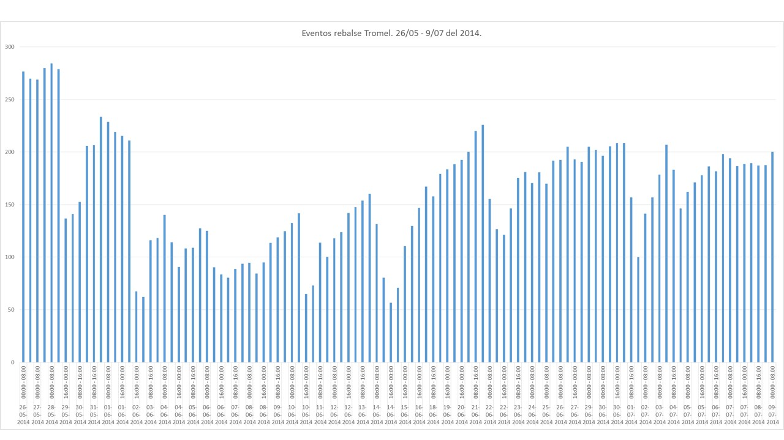
Gráfico 4: Eventos de rebalse al río. 26 de mayo al 09 de julio de 2014. Rebalse de 43 días de duración siendo este el evento de rebalse más prolongado del registro.

Registros
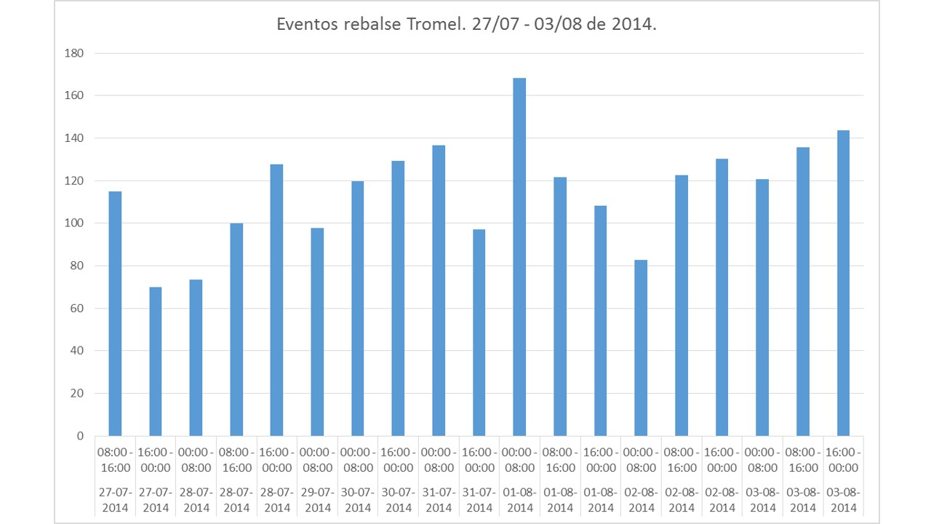
Gráfico 5: Eventos de rebalse al río. 27 de julio al 03 de agosto de 2014. Rebalse de 08 días de duración

Calidad del Efluente.

Número de Hecho Constatado: 3 | Estación: 2
Tipo de exigencia según lo indicado en RCA: Plan de seguimiento ambiental
Exigencia:
RCA 594/2005, Considerando 4.5.4
“El flujo de los efluentes líquidos de la planta corresponde a las siguientes descargas: Caudal medio diario de RILES 900 l/s (77.760 m3/día); Aguas de enfriamiento 250 l/s (21.600 m3/día); Caudal Total de Descarga 1.150 l/s (99.360 m3/día).”

RCA 594/2005, Considerando 9.3.4
“Se deberá incluir en el programa de monitoreo para la calidad de las aguas del sector del depósito de residuos sólidos, el parámetro Aluminio”

Extracto Tabla 9.2 RCA 594/2005: Programa de Monitoreo Ambiental (Efluente) Requerido Durante la Operación. Fuente: Elaboración Propia.
Componente Ambiental | Variable Ambiental | Sitios de Monitoreo | Frecuencia | Especificaciones Técnicas
Calidad del Efluente | Temperatura | A la salida tratamiento terciario | Continuo | Muestreos, tratamiento de muestras y análisis según Standard Methods for the Examination of Water and Wastewater
Calidad del Efluente | pH | A la salida tratamiento terciario | Continuo
Calidad del Efluente | Caudal | A la salida tratamiento terciario | Continuo
Calidad del Efluente | Conductividad | A la salida tratamiento terciario | Continuo

Hecho(s) constatado(s) durante la fiscalización:
- Se inspecciona canaleta Parshall de salida del efluente, constándose la implementación de los siguientes equipos de medición automáticos:
- Sensor de nivel 385-LT-206: 689,8 mm.
- Sensor de nivel 385-LT-206B: 691,27 mm.
- Sensor 385-QT-207: pH 7,76; Temperatura 28,1 °C.
- Sensor 385-QT-207B: pH 7,75; Temperatura 28,1 °C.
- Se observan tres (3) equipos de muestreo autónomos, marca HACH, instalados de forma permanente en el canal Parshall.
- Se observa Regla de nivel instalada en canaleta Parshall.
- Se realiza medición de calidad del efluente final en canaleta Parshall, con equipo sonda multiparámetro marca Hanna, modelo HI9829, calibrada en terreno. Los resultados se muestran en la Tabla N° 3.
Tabla 3. Resultados de medición SMA parámetros in situ.

N° Estación | Nombre punto | Parámetros
N° Estación | Nombre punto | pH | Temperatura °C | Salinidad (PSU) | Turbidez (FNU) | Oxígeno Disuelto (ppm) | REDOX (mV) | Conductividad (uS/cm)
2 | Canaleta parshall efluente final | 7,75 | 28,26 | 1,39 | 25,1 | 7,20 | 141,6 | 2710

- Al interior de la sala de control de la planta de tratamiento de efluentes, se observan display del sistema de tratamiento, constándose los siguientes parámetros de operación registrados en equipos automáticos 385-QT-207 y 385-QT-207B:
- Conductividad efluente final: 2136 uS/cm.
- pH: 7.8
- Temperatura: 28 °C.
- El caudal afluente al sistema de tratamiento se constata en 818 L/s.
- El caudal efluente del sistema de tratamiento se constata en 747,3 L/s.
- Se observa planilla de control de tratamiento de efluentes y planta de agua. La planilla registra resultados del día 01/04/2015.
- Don Claudio Jara y don Sergio Cardenas (operador de la planta de tratamiento), informan que se realizan análisis periódicos (cada 04 horas) de la calidad del efluente, análisis que se realizan en laboratorio interno de la planta y cuyos resultados se traspasan a la planilla de control de tratamiento de efluentes y planta de agua.
- Se hace entrega de tres (03) display del sistema de tratamiento: Efluente tratamiento primario; efluente tratamiento terciario y patio de Madera.

Registros
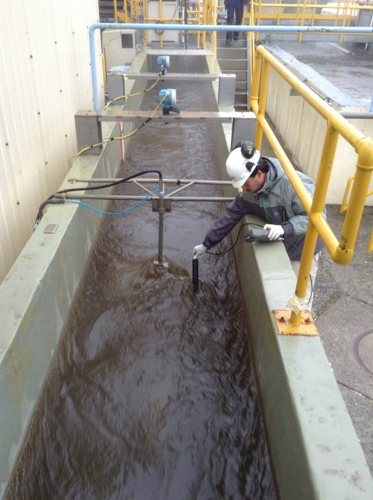  Canaleta Parshall |  |  | 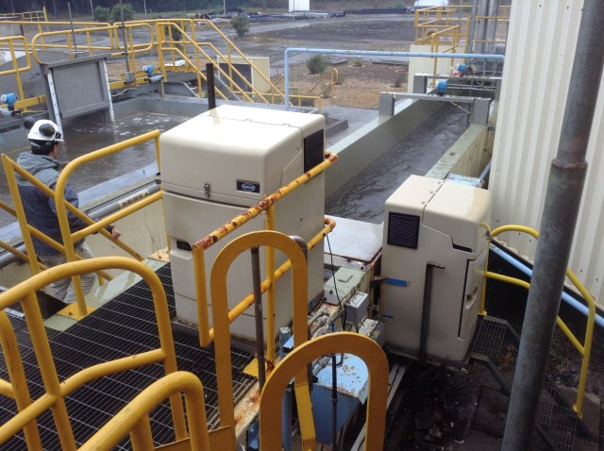  Equipo muestreo HACH
Fotografía 11. | Fecha : 01/04/2015 |  | Fotografía 12. | Fecha : 01/04/2015
Coordenadas WGS84 | Norte: 5.618.996 | Este: 680.490 | Coordenadas WGS84 | Norte: 5.618.996 | Este: 680.490
Descripción Medio de Prueba:  Se muestra la canaleta Parshall (efluente final) donde se realizó la medición de calidad de aguas In Situ, utilizando sonda multiparámetro Hanna, modelo 9829.  Los datos obtenidos en terreno se muestran en la Tabla N° 3, y son consistentes con los datos registrados en la sala de control y en los sensores automáticos de registro continuo instalados en la canaleta Parshall. |  |  | Descripción Medio de Prueba:  Se muestra dos (02) de los equipos de muestreo autónomos, marca HACH, instalados de forma permanente en la canaleta parshall. Estos equipos extraen las muestras utilizadas para realizar el control interno del efluente cada 04 horas y además extraen las muestras que se utilizan en los programas trimestrales de monitoreo.

Registros
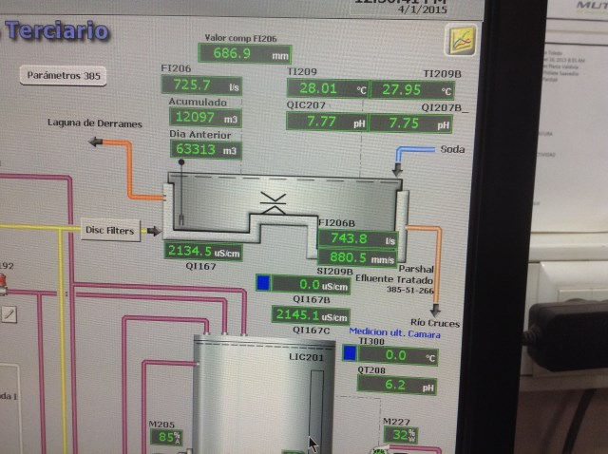 |  |  | Fecha: 01/04/2015  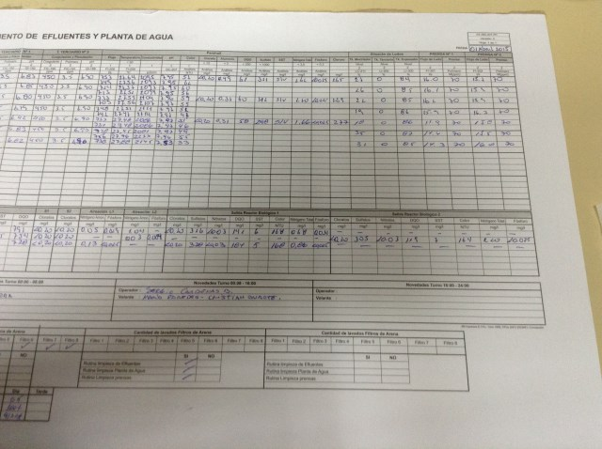  Último registro Canaleta Parshall: 08:00 hrs.
Fotografía 13. | Fecha : 01/04/2015 |  | Fotografía 14. | Fecha : 01/04/2015
Coordenadas WGS84 | Norte: 5.618.996 | Este: 680.490 | Coordenadas WGS84 | Norte: 5.618.996 | Este: 680.490
Descripción Medio de Prueba:  Se muestra el display del sistema de tratamiento terciario. Los valores de pH, conductividad y temperatura se encuentran dentro del rango autorizado. La medición se realiza de forma continua por lo que dichos valores varían de forma instantánea. |  |  | Descripción Medio de Prueba:  Se muestra la planilla de control de tratamiento de efluentes y planta de agua; en ella se acredita que al momento de la inspección, los últimos resultados de calidad del efluente final en la canaleta Parshall, corresponden a las 08:00 hrs. del día 01/04/2015. Los parámetros medidos y registrados son: Cloratos; Cloruro; COD (Total); Aluminio Total; Nitrógeno Total Kjeldahl; Sulfatos; Nitratos; Fosforo Total.

Número de Hecho Constatado: 4 | Estación: 2
Tipo de exigencia según lo indicado en RCA: Plan de seguimiento ambiental
Documentación entregada:
Mediante acta de inspección del 01/04/2015, se requiere al titular (ver Anexo 01):
- Copia de resultados registrados en documento “Análisis acumulado efluentes” (cada 04 horas), para el período 2013 y 2014. En formato Excel de existir.
Mediante Carta CELCO GPV N° 29/2015 (Anexo 03), del 09/04/2015 el titular remite a la SMA:
- Copia de resultados registrados en documento “Análisis acumulado efluentes” (cada 04 horas), para el período 2013 y 2014.
Exigencia:

Considerando 9.3.5 RCA 594/2005
“Se deberán implementar monitoreos paralelos de 24 horas, tanto para el ril como para el cuerpo de agua, según la metodología establecida en el D.S. 90/2000 MINSEGPRES, incorporando en el monitoreo del ril todas las variables que son analizadas en el cuerpo receptor, además de fracciones inorgánicas y orgánicos de solidos suspendidos, solidos disueltos, aluminio, sodio, sulfato, cloritos, los que se han de presentar junto a los resultados de monitoreos trimestrales de seguimiento ambiental del proyecto (lista larga).

Monitorear el Ril y en las aguas del río Cruces, los compuestos químicos utilizados como insumos en los procesos, o los resultantes del uso de los mismos.”

[…]

“El titular deberá ajustar los parámetros de su efluente a las condiciones, que a continuación se señalan:
- Aluminio: La RCA no estableció límite para este parámetro y habida cuenta de la alta vulnerabilidad ambiental del santuario de la Naturaleza se aplicará a modo referencial el DS. 90/2000, optando por el valor 1 mg/L (Tabla 3 para sistemas lacustres). En función del caudal del efluente de la planta “Valdivia”, esta no podrá exceder la carga másica de aluminio de 60 Kg./día.
- Cloruro: La RCA no estableció límites para el Cloruro. A modo referencial, se aplicará el límite del DS 90/00, esto es la aplicación del valor consignado en la Tabla I, de 400 mg/l con una carga diaria que no puede exceder de los 24.000 kd/d.
- Sulfato: La RCA no estableció límite para este parámetro. Se fija como límite de emisión de sulfato en la RCA, 1 g/L que es el valor que establece el DS 90/2000 en las tablas 1 y 3, para ríos sin capacidad de dilución y sistemas lacustres. Además, se fija como carga máxima 40 ton/día.”
Nota: Cabe destacar que la Resolución Exenta N° 377/2005, fue objeto de un recurso de reposición por parte de la compañía, - ello según la Ley 19.880 sobre procedimiento administrativo- la que fue resuelta mediante la Resolución N° 461/2005, que rechazó la reposición, confirmando los límites para los parámetros, antes mencionados. Dicha resolución resolvió:

Considerando 8 de la Resolución Exenta N°461/2005.
“Que seguidamente, en el acápite referido a las “exigencias y estándares impuestos en la resolución a la Planta Valdivia”, el titular sostiene que no se ajustan a la legislación vigente las obligaciones impuestas en la resolución recurrida con relación a los parámetros aluminio, cloruro y sulfato, para los cuales se establecen indistintamente los límites de las Tablas N° 1 y N° 3 del DS. 90/2000. Siendo que de acuerdo al DS. 90 y su Manual de Aplicación, los límites máximos que corresponde aplicar a las descargas líquidas de la industria en cursos de agua fluviales con capacidad de dilución, son los establecidos en la tabla N° 2 del DS. 90. Solicitando reponer la resolución exenta N° 377 de 6 de junio de 2005, en cuanto hace aplicable al efluente liquido de la Planta Valdivia los límites establecidos en las tablas N° 1 y N° 3 del DS 90/2000, debiendo regir para ellos los límites establecidos en la tabla N° 2 del mismo cuerpo normativo.”

Considerando 9 Resolución Exenta N° 461/2005.
“Que el tema de los efectos y entrada en vigencia del DS. 90/2000, o “Norma de emisión para la regulación de contaminantes asociados a las descargas de residuos líquidos a aguas marinas y continentales superficiales”, especialmente a proyectos evaluados como Estudios de Impacto Ambiental y en los cuales, como es el caso del proyecto “Valdivia”, se dio especial consideración y relevancia al resguardo de las condiciones ambientales del Santuario de la Naturaleza del río Cruces, y se tradujo en un estricto programa de monitoreo para la protección y resguardo de este sitio, dio también lugar al establecimiento del criterio aplicado por la Superintendencia de servicios sanitarios al dictar las resoluciones N° 1368 de 24 de mayo de 2004, y N° 1259 de 6 de mayo de 2005 que aprueban programas de monitoreo de la calidad del efluente generado en el proceso de la Planta Valdivia, tomando como base los parámetros y límites máximos obtenidos como consecuencia del proceso de evaluación ambiental y establecidos en la respectiva Resolución de Calificación Ambiental, todo ello no obstante la vigencia del DS.90 a la fecha de dictación del Programa de Monitoreo. La no-aplicabilidad del contenido de una Resolución de Calificación Ambiental, en lo que a límites máximos de emisión se refiere, por la dictación de una norma posterior que los modifique, sin previa evaluación de las consecuencias ambientales posibles, puede ocasionar en ciertos casos impactos o daños ambientales cuya prevención es la esencia de las normas que regulan al Sistema de Evaluación de Impacto Ambiental. Lo anterior tal como ha sido la opinión de los miembros del Comité Operativo de Fiscalización y de la propia Superintendencia de Servicios sanitarios según consta de acta de reunión de ese Comité de fecha 25 de mayo de 2005”

Resuelvo II. Resolución Exenta N° 461/2005.
“No se acoge la reposición en cuanto contiene la solicitud de modificar la resolución exenta N° 377 de 6 de junio de 2005, que “hace aplicable al efluente líquido de la Planta Valdivia los límites establecidos en las Tablas N° 1 y N° 3 del DS 90/2000, debiendo regir para ellos los límites establecidos en la tabla N° 2 del mismo cuerpo normativo”, por las razones señaladas en los considerandos 8 y 9 de esta resolución.”

RCA 594/2005, Considerando 8.1.2.3 i
“[…]
Además deberá ajustar las cargas de los parámetros que a continuación se señalan, de la siguiente manera⁴²

Parámetro | Valor Objetivo  Ton/día  Base promedio Semestral | Valor límite  Ton/día  Promedio Diario
Aluminio | 0,06 | 0,12
42 Resolución N° 461, del 22.07.2005” (sic)

RCA 70/2008, Considerando 3.7.3.2.
“Durante la fase de operación le serán aplicables los límites de emisión a que se refiere a la Tabla siguiente presentada en el EIA (como tabla 4.1).

Parámetro | Límites actualmente exigidos a Planta Valdivia | Nuevos valores propuestos como límites de carga | Unidad | % de  reducción
AOX | 0,15 | 0,12 | Ton/d (prom. Semestral) | 20%
AOX | 0,28 | 0,18 | Ton/d (máximo diario) | 36%
Color | 20,0 | 12,0 | Ton/d (máximo diario) | 40%
DQO | 8,3 | 6,0 | Ton/d (prom. Semestral) | 28%
DQO | 13,5 | 9,0 | Ton/d (máximo diario) | 33%
DBO5 | 0,9 | 0,6 | Ton/d (prom.Semestral) | 33%
DBO5 | 2,1 | 1,4 | Ton/d (máximo diario) | 33%
Sulfatos | 50,0 | 24,0 | Ton/d (prom.Semestral) | 52%
Sulfatos | 60,0 | 30,0 | Ton/d (máximo diario) | 50%
Tabla 4
Límites de Carga en Condiciones de Operación Normal del Sistema de Filtración por Membranas

Con relación a los otros parámetros no señalados en la tabla anterior, se deberán cumplir con los límites de emisión, tanto en concentración como en carga, establecidos en las Resoluciones Exentas N° 279/98, N° 377/05 y N° 461/05, según corresponda.”
Hecho(s) constatado(s) durante la fiscalización:
- En base a la información recopilada en terreno, y los datos reportados por el titular (Análisis acumulado efluentes” cada 04 horas), se realiza el siguiente examen de información:
- Al respecto es necesario tener presente algunas consideraciones:
- La información reportada por CELCO corresponde al control operacional interno de la planta de tratamiento de efluentes (Análisis Puntual de Efluentes (Control Interno), en formato Excel.
- En dicho documento se registran los resultados de las mediciones de calidad del efluente en proceso de tratamiento. Las Figuras 6 y 7 muestran una impresión de pantalla de dichos registros, para un día cualquiera, en este caso, el 31/05/2014.
- Al momento de la inspección, el 01/04/2015, se tuvo a la vista la planilla de registro con resultados de ocho (08) parámetros medidos en el efluente final de CELCO: Cloratos; Cloruro; COD (Total); Aluminio Total; Nitrógeno Total Kjeldahl; Sulfatos; Nitratos; Fosforo Total. Los últimos resultados registrados corresponden a las 08:00 hrs. del mismo día. Fotografía 14.
- El análisis se centrara en los parámetros Aluminio y Sulfatos, con el fin de evaluar sus concentraciones y flujo másico.
- Lo anterior, con el fin de complementar el informe DFZ-2014-03-RCA-IA, donde se constata la superación del valor límite de 1 mg/L, para el parámetro Aluminio, el día 18 de febrero de 2014, lo que puede tener relación con la muerte de peces denunciada a la SMA en dicho expediente.
- A su vez, previo a la implementación de la RCA 70/2008, se consideraba el uso de sulfato de aluminio (como coagulante), razón por la cual el sulfato presente en el efluente final de CELCO Valdivia proviene de dicho insumo.
- Mediante carta SEA N° 335 del 5/12/2012 (Anexo 06), se señala que el proyecto "Sustitución de tecnologías para el tratamiento de efluentes en Planta Valdivia" no debe someterse al SEIA. Dicho proyecto reemplaza la tecnología de filtración por membranas aprobada mediante RCA 70/2008. La modificación propuesta por CELCO y aprobada por el SEA Los Ríos, corresponde a no implementar el sistema de membranas aprobado en RCA 70/2008, y en su reemplazo, se propuso la utilización de policloruro de aluminio y polímeros (PCAyP) en el tratamiento terciario. Sobre esta misma materia, mediante carta N° 224, del 06/08/2013, de SEA Los Ríos, se precisó el alcance de carta SEA N° 335 del 5/12/2012 (Anexo 06).
- A contar del segundo semestre del 2014, se implementa el uso de policloruro de aluminio, en lugar de la implementación de las mejoras al sistema de tratamiento aprobadas mediante RCA 70/2008. Así, en el Informe Trimestral del II Trimestre de 2014, CELCO señala: “A partir del día 23/06/2014, se inició la etapa de operación correspondiente a la utilización de Policloruro de Aluminio y Polímeros (PCAyP) en el tratamiento terciario. De esta manera, se activaron las condiciones del plan de seguimiento del efluente, establecido en la RCA 70 y referidas en la Carta N° 355 de fecha 05 de diciembre de 2012 del SEA de la Región de Los Ríos.”
- Dado que el aluminio fue uno de los elementos que ocasionó el daño ambiental en el Santuario de la Naturaleza Carlos Anwandter (Ver fallo de la sentencia del Primer Juzgado Civil de Valdivia, tras el daño causado a este Área Silvestre en http://www.humedalriocruces.cl/documentos-legales/), resulta de especial interés evaluar la efectividad de la medida de seguimiento ambiental referida a la carga másica de este parámetro y su elemento asociado (Sulfato), y es esta la razón de centrar el análisis en dichos parámetros.

Metodología de análisis de datos:
- En el Anexo 07 se entrega el resultado del análisis de los datos del control interno del efluente de CELCO cada 04 horas.
- Se utilizaron los datos con los resultados de concentración de Sulfatos (mg/L) y Aluminio (mg/L) en el efluente final de CELCO Valdivia, reportados en el Análisis Puntual de Efluentes.
- Para cada día del período analizado, se dispone de datos con frecuencia cada 04 horas, para los años 2013 y 2014.
- El registro, muestra los procesos de parada de planta, desarrollados entre el 26 - 30 de noviembre de 2013; y entre el 13 – 16 de noviembre de 2014.
- Dado que los resultados de concentración (en mg/L) de Sulfatos y Aluminio en el efluente final, están relacionados directamente con los parámetros operacionales de la planta, no existe variabilidad natural (o frecuencia natural) que deba ser filtrada estadísticamente; por esta razón, se adopta la decisión de trabajar con todo el set de datos disponibles.
- Así, existen datos que pudieran parecer anómalos, no obstante, en el contexto de la operación de la planta no es así. Por ejemplo, para el día 01/12/2013, las concentraciones de Aluminio (mg/L) son excepcionalmente altas (28,4/00:00 hrs; 3,46/ 04.00 hrs; 2,8/ 08:00 hrs; 1,52/ 12:00 hrs; 1,85/16:00 hrs.), sin embargo, dicho día corresponde al reinicio de operaciones luego de la parada anual de la planta, por lo que existe un contexto particular de operación que puede explicar dicha situación.
- En base a los datos con frecuencia cada 04 horas, se calculó el promedio diario de concentración en el efluente final (Sulfatos (mg/L) y Aluminio (mg/L)).
- Posteriormente, se traspasaron los datos de caudal (L/s), concentraciones de Al (mg/L) y Sulfatos (mg/L) y carga másica (Ton/día) para ambos parámetros, reportados por CELCO en sus Programas de Monitoreo Ambiental, periodo 2013 y 2014.
- Se realizó el cálculo de la carga másica, utilizando el caudal (medio diario) reportado en los programas trimestrales y el promedio diario de concentraciones calculado con los datos del registro con frecuencia cada 04 horas. Ver Figura 8 y Anexo 07.
- Se analizó la relación existente entre las concentraciones diarias promedio calculadas con los datos cada 04 horas (Columna K en Figura 8) y las concentraciones reportadas por CELCO en sus programas trimestrales (Datos destacados en verde en Columna N en Figura 8). Dicho análisis, corresponde a un análisis de dispersión de ambas series de datos y se realiza de forma parcializada, para el periodo 2013 hasta junio de 2014, y desde julio de 2014 hasta diciembre de 2014.
- Lo anterior, debido a la entrada en operación, en junio de 2014, del uso de policloruro de aluminio en remplazo de la tecnología de filtración por membranas aprobado mediante RCA 70/2008, proyecto que debe ajustar sus emisiones a los límites establecidos en dicha RCA.
- El análisis de dispersión nos muestra un comportamiento similar para ambas series de datos. En el Gráfico 6, los puntos azules muestran los valores de concentraciones (Aluminio y Sulfatos en mg/L) del programa de monitoreo y los puntos naranja los valores de concentración (mg/L) calculados en base a registros cada 04 horas. Se muestran las líneas de tendencia lineal junto y su respectiva fórmula para ambas series, lo que permite concluir un comportamiento similar y se observa que la variación de los datos de ambas series responde a una frecuencia de variación de similar comportamiento.
- Para el caso del Aluminio se observa que las concentraciones calculadas en base al control interno cada 04 horas son superiores a las concentraciones reportadas en los informes trimestrales, existiendo una mayor diferencia entre los datos de concentración de ambas series (Gráficos 6a y 6b). No obstante, para el parámetro sulfato, el comportamiento es prácticamente similar, verificado en la similitud de las fórmulas de tendencia lineal, e incluso, a contar del segundo semestre del 2014, las concentraciones determinadas en base al control interno son menores que las reportadas trimestralmente en informes de seguimiento (Gráfico 6d).
- Las diferencias en los valores de concentración (mg/L), probablemente se deben a los tiempos de preservación de las muestras, que para el caso del control interno deben ser del orden de 04 horas, entre el muestreo y el resultado. (Nota: Para el día de la inspección, alrededor del mediodía, se constató que en la planilla de registro ya se contaban con los datos del muestreo de las 08:00 hrs).
- El análisis de dispersión permite validar los datos de control interno de CELCO y así se desarrolla la estimación de la concentración diaria de Al (mg/L) y su carga másica utilizando los datos de dicha serie.
- Los resultados del análisis descrito se muestran en el Gráfico 7 y 8, para la concentración de Al (mg/L) y Carga másica de Al (Ton/día) respectivamente.
- Para el caso del sulfato, los resultados del análisis se muestran en el Gráfico 9 y 10. Para este caso, se debe tener presente que el Considerando 3.7.3.2. de la RCA 70/2008, establece un porcentaje de reducción al límite de carga del Sulfato de un 52%, y dicha exigencia se hace afectiva a contar de junio de 2014, tal como se expuso previamente.
- En ambos gráficos se considera el período 2013 – 2014, lo que resulta en un análisis de 721 días correlativos y que corresponde al valor del eje horizontal. Los días de inicio de la parada de planta anual, corresponde a los días N° 329 y 676.
- Una interpretación armónica de los gráficos, permite reconocer que las concentraciones de Aluminio (mg/L) reportadas por CELCO en sus informes trimestrales, en la mayor parte de los casos, son menores que los valores de concentración determinados en base al control interno cada 04 horas. No obstante, CELCO cumple con la frecuencia y metodología de reporte semanal para la concentración de Aluminio en sus informes trimestrales.
- Para el periodo evaluado, en cuatro (04) ocasiones, CELCO reporta en sus informes trimestrales de la superación del límite de 1 mg/L para el parámetro Aluminio, no obstante en dichos informes no se reconoce dicha superación y se omite la información referente a la existencia de algún limite que regule la concentración de dicho parámetro, situación que esta abordada en el informe DFZ-2014-03-XIV-RCA-IA. Los días corresponden al 21/11/2013, 12/12/2013, 07/03/2014 y 19/06/2014.
- La metodología para evaluar la carga másica aplicada hasta la fecha, corresponde a multiplicar la concentración determinada en base a una muestra compuesta cada 24 horas, con frecuencia semanal (en promedio 04 muestras al mes) con el valor del caudal promedio diario del efluente del día de toma de cada muestra. Ver Punto 4 de los informes trimestrales de seguimiento.
- De esta forma, el presente análisis evidencia una baja representatividad del seguimiento ambiental establecido en base al objeto de protección (calidad del efluente y evidentemente calidad de aguas del río Cruces), y si se analiza el gráfico 8 podemos concluir que todos los eventos de gran descarga de flujo másico, que se ubican entre los límites diarios y semestrales, quedan ocultos a la autoridad bajo la metodología actualmente en uso, situación que se replica para el caso de la determinación de las concentraciones.
- Para el caso del sulfato, no se evidencia una superación permanente del límite establecido de concentración, y se aprecia un adecuado control de dicha variable, no exento de situaciones particulares, como son los procesos de parada de planta.
- Sobre el proceso de parada de planta, es necesario señalar que éste se encuentra bajo el concepto de operación normal, en los términos descritos y precisados en el resuelvo I de la Resolución Exenta N° 4555/2009 (que incorpora modificaciones a la RCA 70/2008), por durante dicho lapso el efluente de CELCO está sujeto a cumplir con lo establecido en las Resoluciones Exentas N° 279/98, N° 377/2005 y N° 461/2005 de la COREMA de Los Lagos.
- Además, a contar del segundo semestre del 2014, ambas series de datos muestran una disminución de las concentraciones de Aluminio en el efluente de CELCO, interrumpida solamente por la parada de planta del año 2014. Lo anterior, se puede explicar por la entrada en operación del proyecto de adición de policloruro de aluminio, en lugar de la adición de sulfato de aluminio como coagulante.
- En base al presente análisis, la cantidad total de aluminio vertida a través del efluente de CELCO al río Cruces, durante el periodo evaluado (2013 y 2014), corresponde a 36,56 toneladas (Promedio de 0,05 Ton/Día). Para el caso del sulfato, la cantidad total vertida durante el mismo periodo, corresponde a 21.882,50 toneladas (Promedio de 30,35 Ton/día).
- En conclusión, la medida de evaluar y medir el flujo másico puede ser sustancialmente mejorada en función de la capacidad actualmente instalada en la empresa, que ya dispone de la metodología y procesos implementados (equipos de muestreo y laboratorios), por lo que es factible mejorar sustancialmente la eficiencia de la medición.
- Del análisis del Programa de Monitoreo Ambiental correspondiente al IV Trimestre del 2014 (Ver Punto 4.4.1), es posible verificar que el monitoreo histórico de análisis de sedimentos del río Cruces (Tabla 9.2 Resolución Exenta 594/2005), considera la medición de metales pesados, no obstante, en los reportes no se considera el parámetro Aluminio, por lo que la tasa de depositación y acumulación de dicho parámetro en el sedimento del río Cruces no está siendo evaluada de forma particular. Los datos contenidos en el monitoreo histórico comprenden el periodo desde julio/1995 a octubre/2014.
- De igual forma, el resultado del examen de Información del Programa de Monitoreo Ambiental correspondiente al I Trimestre del 2015 (Ver Punto 4.4.1), permite concluir que el resultado histórico del Monitoreo paralelo del río y RIL (desde abril de 2008 a enero de 2015), para todas las mediciones realizadas, la concentración de aluminio (mg/L) se encuentra bajo el límite de detección del laboratorio (< 0,06 mg/L), por lo que no existe un análisis cuantitativo real del efecto del aluminio descargado en el efluente de CELCO hacia el río Cruces.
- Dado que existe un límite establecido en Resolución Exenta N° 377/2005 y N° 461/2005, que regula la concentración del parámetro aluminio en el efluente de CELCO (correspondiente a 1 mg/L), y considerando la baja representatividad de la medida de seguimiento ambiental que regula la carga másica tal como se ha expuesto, sumado al hecho de la no evaluación de la presencia de aluminio en sedimentos y la nula posibilidad de cuantificar la concentración de este elemento en el río Cruces (producto del límite de detección del laboratorio), resulta necesario de regular de mejor forma dicha medida, considerando el antecedente del daño ambiental en el Santuario de la Naturaleza Carlos Anwandter y que en parte fue ocasionado por la descarga de aluminio desde el efluente de CELCO.

Registros
Frecuencia muestreo c/4 hrs.  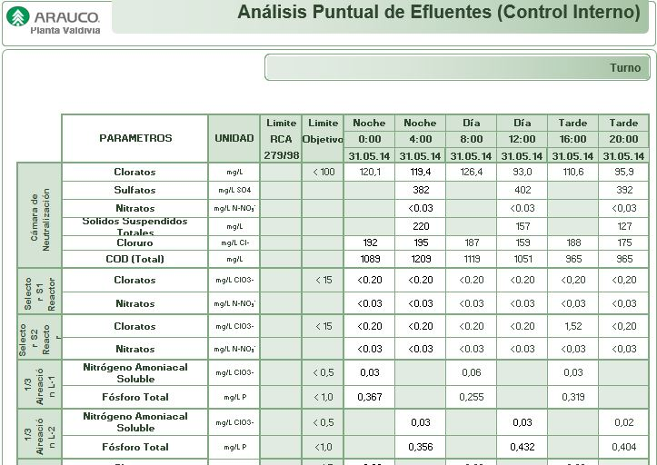 | 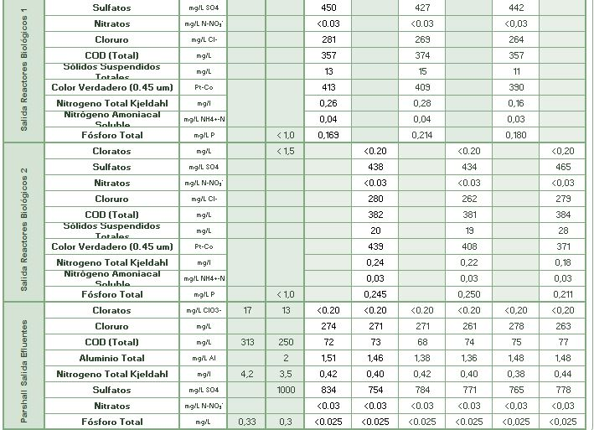  Resultados Canaleta Parshall: Efluente final.
Figura 6. | Figura 7.
Descripción Medio de Prueba:  Se muestra el registro (Excel) correspondiente a “Análisis Puntual de Efluentes (Control Interno)”. El registro mostrado corresponde al 31/05/2014.  Se pueden observar los horarios en que se registran los resultados (0:00; 04:00; 08:00; 12:00; 16:00; 20:00 hrs. | Descripción Medio de Prueba:  Se muestra continuación de registro “Análisis Puntual de Efluentes (Control Interno)”; en dicho registro se observa que efectivamente se registran las mediciones de calidad del efluente en proceso de tratamiento: Cámara de Neutralización; Selector S1 Reactor; Selector S2 Reactor; 1/3 Aireación L-1; 1/3 Aireación L-2; Salida Reactores Biológicos 1; Salida Reactores Biológicos 2; Parshall Salida Efluentes.  Para los resultados del Parshall, los parámetros medidos y registrados son: Cloratos; Cloruro; COD (Total); Aluminio Total; Nitrógeno Total Kjeldahl; Sulfatos; Nitratos; Fosforo Total.

Registros
Carga Másica estimada (K*M)
Resultados programa Monitoreo
Columna M, N y O
Promedio diario
Columna K
Control Interno c/04 hrs.
Columna E a J

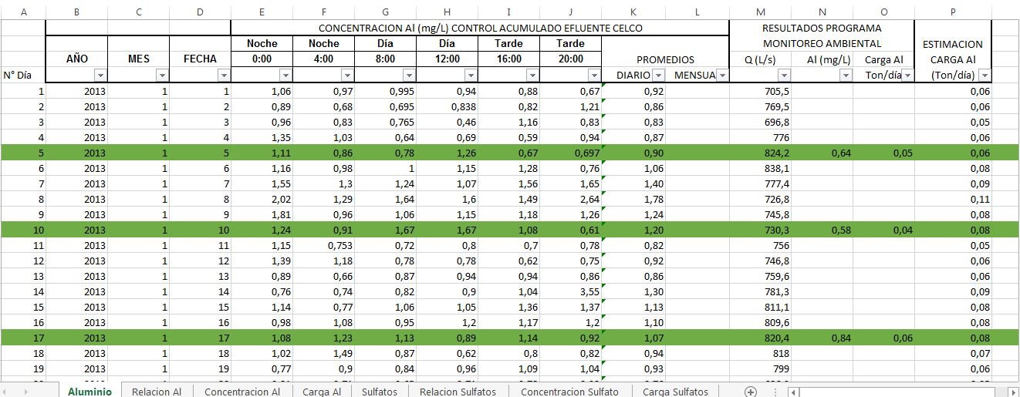
Figura 8.
Descripción de Medio de Prueba: Se muestra el formato de la planilla Excel (hoja: Aluminio) confeccionada para el presente análisis. Las filas en color verde, corresponde a las fechas en las cuales CELCO reporta concentración y carga másica, en base a muestras compuestas cada 24 hrs., y que incluye en sus programas trimestrales. Para el caso del caudal (columna M), este se reporta como promedio diario en los informes trimestrales.
Como se observa en la figura, el documento Excel consta de 8 hojas, en las cuales se analizan:
- Los datos reportados (Hoja: Aluminio ó Sulfatos)
- Relación entre concentraciones promedio calculadas y concentraciones reportadas en programas trimestrales (Hoja: Relación Al ó Relación Sulfatos)
- Resumen con resultados de concentración Al (Hoja: Concentración Al ó Concentración Sulfato)
- Resumen con resultados de carga másica estimada (Hoja: carga AL ó Carga Sulfatos)

Registros
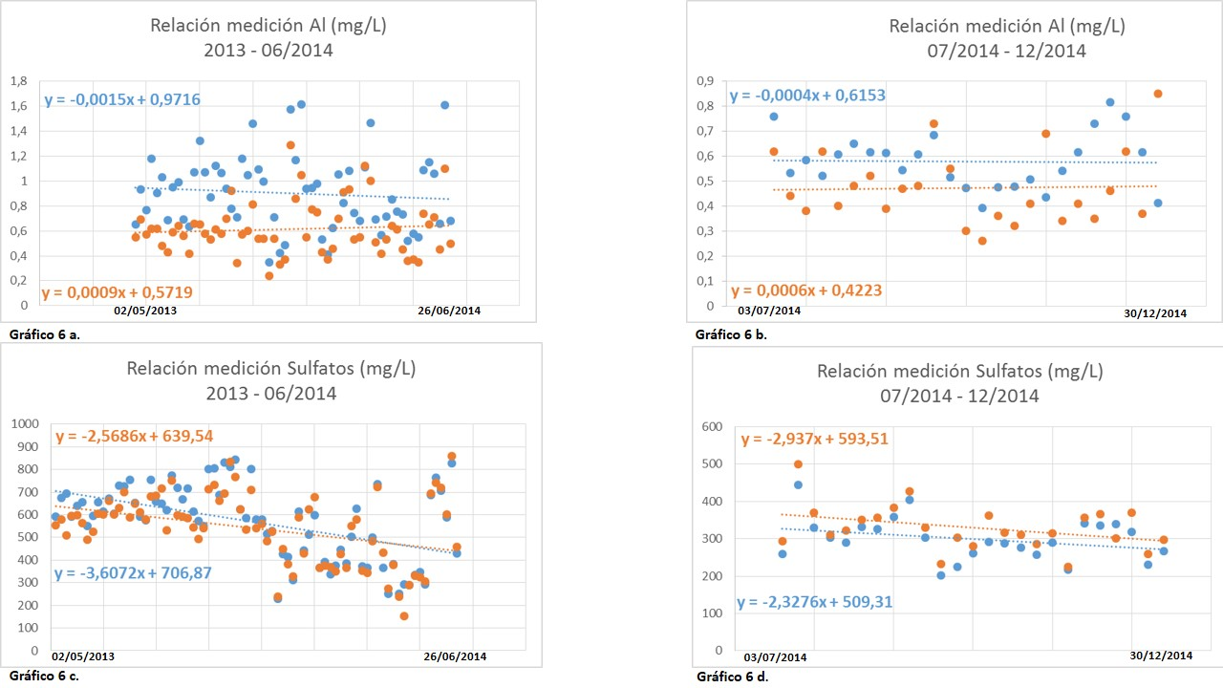
Gráfico 6.
Descripción de Medio de Prueba: Los gráficos de dispersión permiten concluir que ambas series de datos se comportan de modo similar, siendo consistentes en el tiempo los resultados y concentraciones, con las naturales variaciones producto de las diferentes metodologías de análisis.
Los puntos de color naranja corresponden a los resultados reportados en los programas trimestrales de monitoreo de CELCO, mientras que los puntos azules corresponde al promedio diario de concentración calculado en base a los datos cada 04 hrs.
Para cada serie se muestra la tendencia lineal calculada, lo que muestra la similitud en el comportamiento y variabilidad de los datos.
Registros
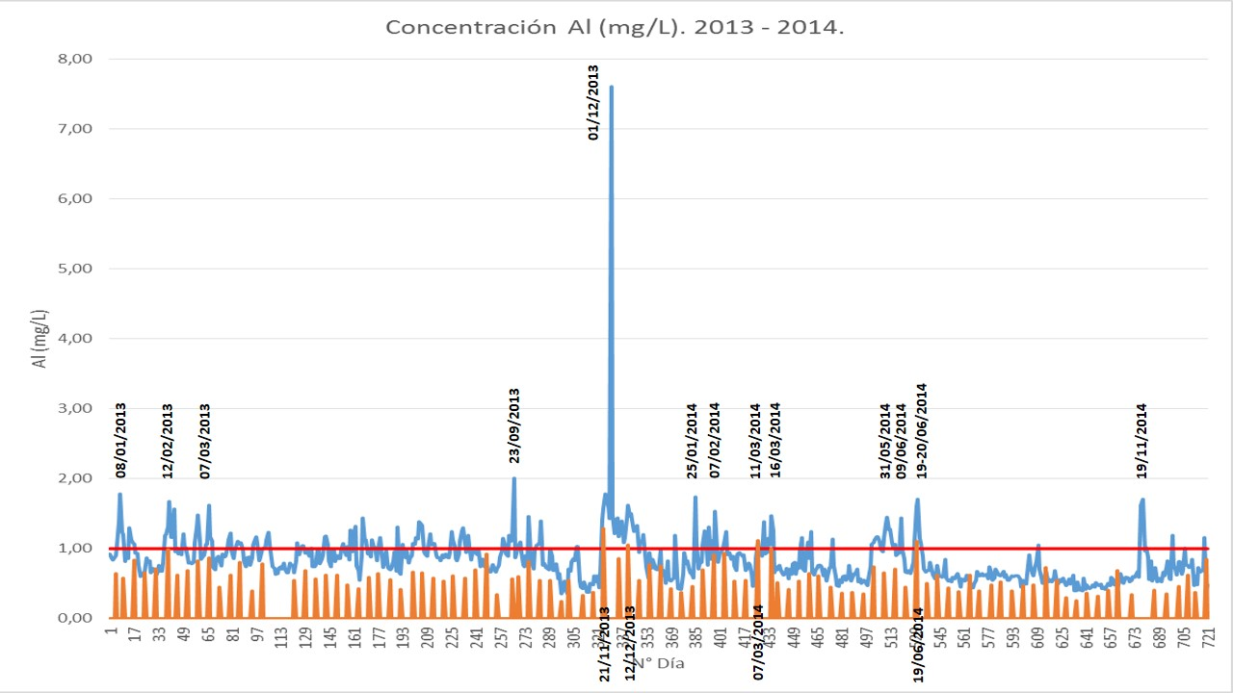
Gráfico 7.
Descripción de Medio de Prueba: Se muestra el resultado de la estimación de las concentraciones de Aluminio del efluente final de CELCO, utilizando los datos del control interno cada 04 horas (Línea azul).
Las barras naranjas muestran los valores reportados por CELCO en sus informes trimestrales; solo en cuatro (04) ocasiones se reporta una concentración superior a 1 mg/L de Al en el efluente final (21/11/2013; 12/12/2013; 07/03/2014; y 19/06/2014). En ninguno de estos 04 casos, CELCO reporta una superación de límites y en sus reportes se omite cualquier referencia a reconocer algún límite vigente para la concentración de Al.
El límite de 1 mg/L establecido en la Resolución Exenta 377/2005 y reafirmado en la Resolución exenta 461/2005, se muestra como una línea roja.
Las fechas señaladas junto a ambas series, permiten reconocer días de ocurrencia de eventos importantes de superación del valor límite para la concentración de Al de 1 mg/L; ya sea para la estimación realizada así como para los reportes trimestrales que entrega CELCO.

Registros
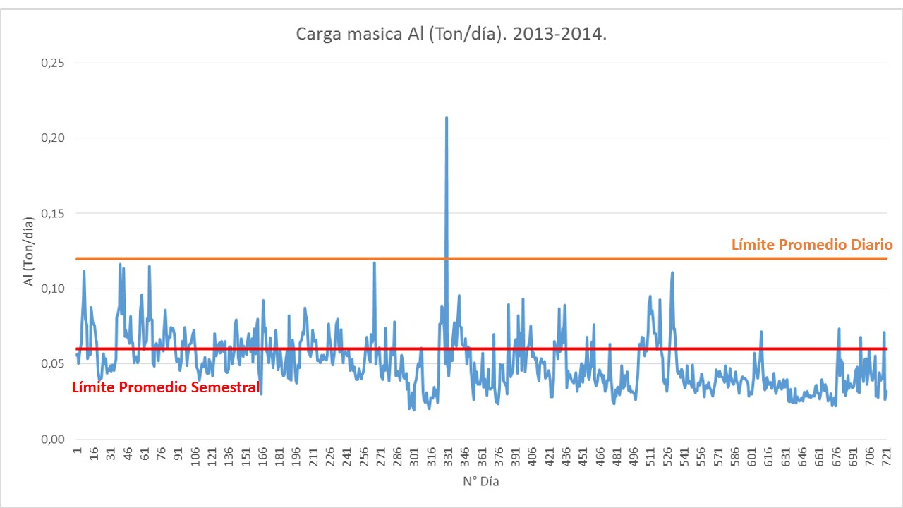
Rango de Eventos no visualizados con metodología actual.
Gráfico 8.
Descripción de Medio de Prueba: Se muestra el resultado de la estimación de la carga másica de Al (Ton/día) del efluente final de CELCO, utilizando los datos del control interno cada 04 horas (Línea azul).
Los límites diarios y semestrales se muestran en línea naranja y roja respectivamente. Si se observa el Grafico 8, es posible reconocer que las instancias en que se supera el límite promedio semestral, corresponde a un periodo en que las concentraciones de Aluminio superaron el límite de 1 mg/L. Así, los valores de concentración (AL en mg/L) utilizados para calcular el flujo másico (Ton/día), corresponde a los valores de las barras naranjas del Gráfico 8, que usualmente son menores a las concentraciones calculadas en base al control interno cada 04 horas, por lo que evidentemente, grandes descargas de aluminio al río Cruces no son visualizadas bajo la metodología actualmente en uso.

Registros
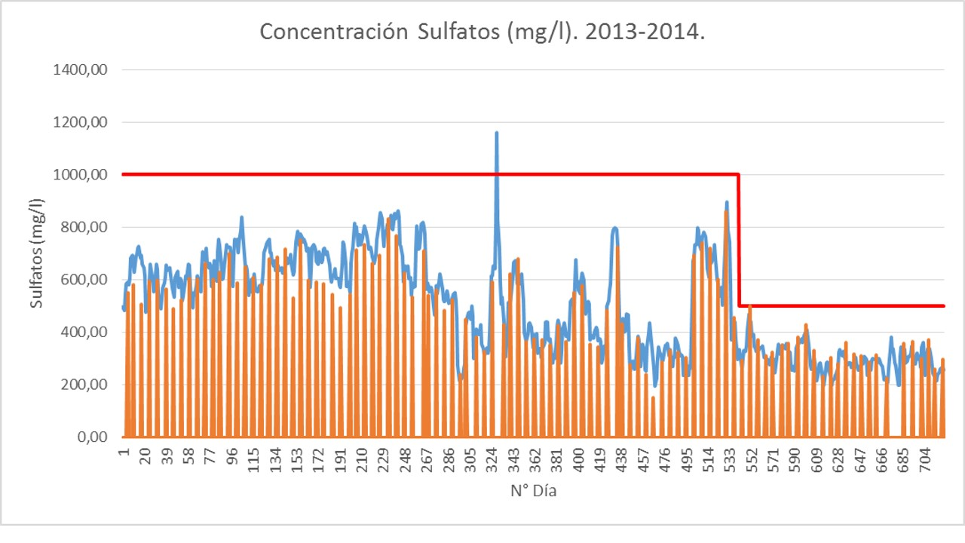
Gráfico 9.
Descripción de Medio de Prueba: Se muestra el resultado de la estimación de las concentraciones de sulfatos (mg/L) del efluente final de CELCO, utilizando los datos del control interno cada 04 horas (Línea azul). A su vez, las barras naranjas muestran los valores reportados por CELCO en sus informes trimestrales.
A contar del segundo semestre del 2014, se reduce el límite en un 52%, según exigencias vigentes de la RCA 70/2008.

Registros
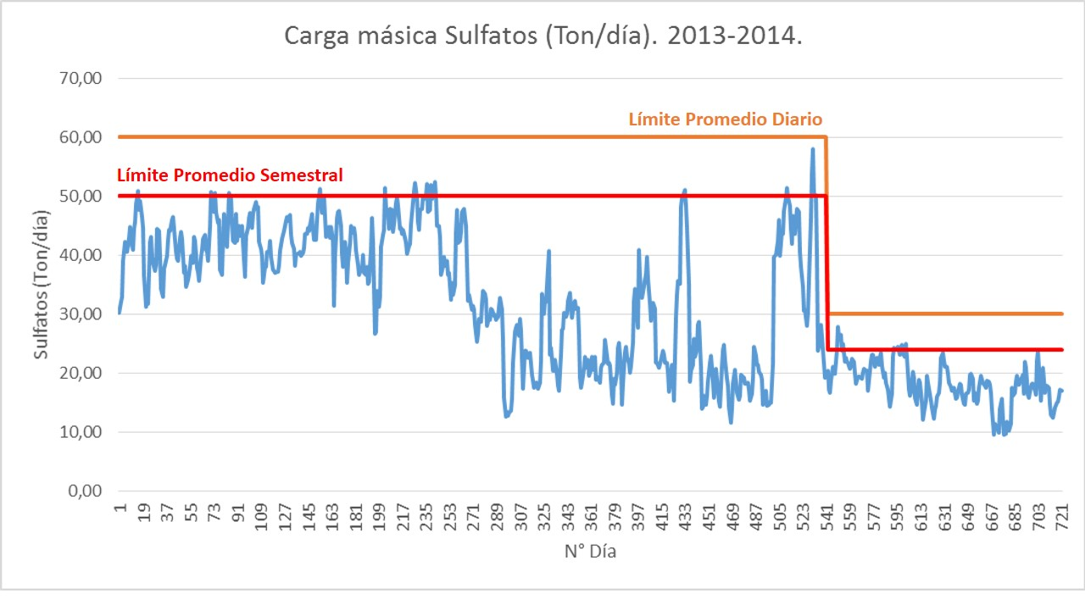
Gráfico 10.
Descripción de Medio de Prueba: Se muestra el resultado de la estimación de carga másica de Sulfatos (Ton/día del efluente final de CELCO, utilizando los datos del control interno cada 04 horas (Línea azul). Los límites diarios y semestrales se muestran en línea naranja y roja respectivamente.
A contar del segundo semestre del 2014, se reduce el límite en un 52%, según exigencias vigentes de la RCA 70/2008.

Intervención o Afectación de Cursos de agua.

Número de Hecho Constatado: 5 | Estación: 4
Tipo de exigencia según lo indicado en RCA: Condiciones establecidas en la RCA / Plan de seguimiento ambiental
Mediante acta de inspección del 01/04/2015, se requiere al titular (ver Anexo 01):
- Informar sobre implementación de planta de osmosis inversa, aprobada mediante RCA 70/2008.
Mediante Carta CELCO GPV N° 29/2015 (Anexo 03), del 09/04/2015 el titular informa a la SMA lo siguiente:
- “En relación con lo solicitado, cabe señalar que a esta fecha nos encontramos a la espera de la obtención de los permisos sectoriales (particularmente, de la Dirección General de Aguas) para la construcción de la nueva bocatoma a que se refiere la RCA 70. A este respecto, cabe recordar que la planta de osmosis inversa de aguas de caldera se concibió precisamente para tratar las aguas que se usan para la generación de vapor, que se capten desde la bocatoma propuesta. En tal sentido, una vez que se obtengan los permisos sectoriales para la bocatoma, se activará la implementación de los subproyectos contemplados en la RCA 70 (y sus modificaciones o aclaraciones): bocatoma y planta de osmosis inversa. En consecuencia, por el momento no se justifica, desde el punto de vista técnico ni ambiental, el inicio de la implementación de la planta de osmosis inversa a que se refiere la RCA 70.”

Exigencia:
Resuelvo I. Resolución Exenta N° 377/2005.
“a) El titular del proyecto “Valdivia”, Celulosa Arauco y Constitución S.A. deberá proponer y poner en operación una alternativa de descarga de sus residuos industriales líquidos, distinta del río Cruces, santuario de la naturaleza Carlos Anwandter, o afluentes de ellos, debiendo someter el proyecto al Sistema de Evaluación de Impacto Ambiental, bajo la forma de un estudio de Impacto Ambiental, […]”

Considerando 8 Resolución Exenta 45/2007.
“Que con los antecedentes con los que esta Comisión cuanta al momento, así como los distintos Planes, medidas, informes y la solicitud de inclusión del santuario de la Naturaleza del Río cruces al registro de Montreux, es posible sostener que las condiciones ambientales que determinaron la dictación de la resolución exenta N° 377 de 6 de junio de 2005, no posibilitan la postergación indefinida de la medida impuesta al titular consistente en proponer y poner en operación una alternativa de descarga de sus residuos industriales líquidos, distinta al Río cruces, santuario de la naturaleza o sus afluentes.”

Considerando 9 Resolución Exenta 45/2007.
“Teniendo presente lo señalado por el titular en la letra H) de su presentación, y considerando que la ampliación de plazo implicará que Planta Valdivia continué vertiendo sus Riles al Río Cruces en dicho período, resulta de interés para la autoridad ambiental, el Titular y la comunidad toda, el que se introduzcan al proceso productivo las mejores tecnologías ambientales que se encuentren disponibles, así como mejoras significativas a la calidad ambiental del efluente de Planta Valdivia de Celulosa Arauco y Constitución S.A.”

Considerando 3.6 RCA 70/2008
“El proyecto contempla la instalación de una planta de osmosis inversa para las aguas a calderas, la cual estará instalada previa a la planta desmineralizadora, con el objetivo de eliminar los iones presentes en el agua, y reducir el caudal de regenerantes y aguas de lavado de las resinas generadas en el proceso de intercambio iónico, las cuales seguirán siendo enviadas al tratamiento de efluentes.”

Considerando 11. RCA 70/2008 (Modificado por Resolución Exenta N° 4555/2009, del 05/’8/2009.Dirección Ejecutiva Comisión Nacional del medio Ambiente).

“Que, en la ejecución del proyecto el titular deberá cumplir con las siguientes condiciones o exigencias realizadas por esta Comisión y por los órganos del Estado con competencia ambiental que participaron en la evaluación del proyecto, con el fin de dar cumplimiento al objetivo planteado por la autoridad ambiental en la Resolución Nº45/07 de la Comisión Regional del Medio Ambiente Región de los Lagos, en cuanto a realizar un mejoramiento tecnológico sustantivo a la calidad de sus riles considerando las características del cuerpo receptor y por el propio titular durante el proceso de evaluación, el proyecto debe mantener estas mejoras durante toda la etapa de operación, para lo cual se considera que deberá cumplir con las siguientes exigencias:

[…]

e) Como parte del plan de seguimiento de las variables ambientales, el titular deberá entregar, cada seis meses un análisis crítico de la efectividad del proyecto de filtración por membranas en cuanto al impacto positivo sobre la calidad de las aguas del río Cruces, comparando la situación antes y después del proyecto en las estaciones E1 a E3, incluyendo en esta última parámetros limnológicos. Este análisis tiene como objetivo la evaluación del efecto de la ejecución de proyecto en el cuerpo receptor considerando lo modelado por el Titular en la Adenda N° 1, durante la evaluación ambiental.”
Examen de Información:

- En base a la información reportada por CELCO, es posible concluir que la planta de osmosis será implementada con posterioridad a la obtención de los permisos sectoriales para la construcción de la bocatoma, cuyo estado de tramitación se desconoce.
- A su vez, consultada la RCA 70/2008, no resulta evidente que el proyecto de implementación de la planta de osmosis inversa, tenga como requisito de implementación previo la tramitación sectorial de la bocatoma o la obtención de los permisos sectoriales respectivos.
- Para mayores antecedentes, ver Carta SEA Los Ríos N° 224, del 06/08/2013 (Anexo 06), mediante la cual se informa a CELCO, que tanto en la RCA 70/2008 como en el Informe Consolidado de Evaluación (ICE) se ofrece un tratamiento específico y por separado a cada una de las obras aprobadas (Sistema de filtración por membranas; nueva bocatoma; y planta de osmosis inversa).
- A mayor abundamiento, en el considerando 3.5 de la RCA 70/2008, se detalla el cronograma de ejecución del proyecto aprobado, señalando como fecha de inicio, para la Construcción y habilitación de la nueva bocatoma, un plazo de 5 meses a partir de la aprobación del EIA.
- Por su parte, el mismo considerando 3.5 de la RCA 70/2008, indica que el inicio de Construcción e instalación del sistema complementario para el tratamiento de las aguas que se utilizan en la caldera, será efectivo en un plazo de 5 meses a partir de la aprobación del EIA y de los permisos sectoriales que correspondan.
- En este mismo orden de ideas, el plazo de término para la construcción de la bocatoma se define como el mes 12; mientras que la fecha de término del proyecto de construcción de la planta de osmosis inversa se define en el mes 10. Ambos plazos contados desde la aprobación del EIA, y que corresponde a junio de 2008.
- Así, no resulta evidente que la secuencia constructiva de la planta de osmosis inversa tenga en su ruta crítica de construcción, un hito consistente en aprobar y construir la nueva bocatoma.
- Por su parte, la no implementación de la planta de osmosis inversa, está acreditada en informe DFZ-2013-394-XIV-RCA-IA.
- En una interpretación armónica de las medidas establecidas por la autoridad ambiental, es posible reconocer que existe un interés motivador (de la autoridad, del titular y de la comunidad), de cesar la descarga de efluentes de CELCO Planta Valdivia al río Cruces, en consideración y relevancia al resguardo de las condiciones ambientales del Santuario, precisamente para la protección y resguardo de este sitio.
- Como consta en el considerando 4.2.2.2 de la RCA 70/2008, la ponderación de la COREMA Los Ríos a la consulta ciudadana establecida en dicho punto, indica que: “Cabe señalar que este proyecto no reemplaza la obligación del titular de proponer y poner en operación una alternativa de descarga de sus residuos industriales líquidos, distinta del río Cruces, Santuario de la Naturaleza Carlos Anwandter, o afluentes de ellos; esta obligación sigue plenamente vigente, no obstante atendido el hecho de no haber podido materializarse en los tiempos originalmente previstos, la autoridad ambiental determinó la presentación del presente proyecto tendiente a obtener un mejoramiento tecnológico sustantivo de la calidad de los residuos industriales líquidos de Planta Valdivia, con un preciso objeto de resguardo ambiental.”
- Según consta en el informe DFZ-2013-394-XIV-RCA-IA, Hecho N° 18, CELCO ha realizado modificaciones a las medidas relacionadas a la generación de residuos industriales líquidos, específicamente en los aspectos de la calidad del efluente, establecidas en las RCAs, sin que dichos cambios hayan sido formalizados en el SEIA a la luz del dictamen N° 80.276 de 2012 de la Contraloría General de la República.
- Entre las modificaciones al proyecto, se considera la no implementación de la tecnología de filtración por membranas, en cuyo reemplazo implemento el uso de policloruro de aluminio en el tratamiento terciario.
- Que de esta forma, transcurridos 6 años desde la aprobación de la RCA 70/2008, ninguno de los tres proyectos aprobados en dicha RCA ha sido ejecutado en los términos evaluados y aprobados ambientalmente, y cuyo objetivo sustancial era realizar un mejoramiento tecnológico sustantivo a la calidad de sus riles considerando las características del cuerpo receptor.
- De igual forma, revisados los informes trimestrales de CELCO (Trimestre IV 2014 y Trimestre I 2015), en ninguno de dichos reportes se incluye un análisis crítico de la efectividad del proyecto de filtración por membranas en cuanto al impacto positivo sobre la calidad de las aguas del río Cruces, comparando la situación antes y después del proyecto en las estaciones E1 a E3, incluyendo en esta última parámetros limnológicos.
- Consultado el Sistema de Fiscalización de la SMA, no consta la entrega de dicho reporte en una instancia distinta de la entrega de los informes del Programa de Monitoreo Trimestral. Lo anterior, es relevante si se considera que CELCO ha señalado que a contar de junio de 2014 se han activado las medidas y exigencias de la RCA 70/2008, al entrar en operación el proyecto de uso de policloruro de aluminio (Ver Hecho N° 4), lo que implica que el reporte en comento es exigible a la fecha.
- En síntesis, transcurrido un (01) año desde la entrada en vigencia de las medidas y exigencias de la RCA 70/2008, no se dispone del informe que dé cuenta de la efectividad de la mejora en el tratamiento del efluente de CELCO, y que demuestre un impacto positivo sobre las aguas del río Cruces.

Afectación de Flora y o Vegetación.

Número de Hecho Constatado: 6 | Estación: 5 y 9.
Tipo de exigencia según lo indicado en RCA: Permisos Ambientales Sectoriales
Documentación entregada:
Mediante acta de inspección del 02/04/2015, se requiere al titular (ver Anexo 01):
- Informe de inventario de prendimiento años 2013 y 2014.
- Imagen satelital, aérea u otra, de data posterior a la corta del predio Traiguén, donde se emplaza el DRIS.
Mediante Carta CELCO GPV N° 35/2015 (Anexo 08), del 09/04/2015 el titular remite a la SMA:
- Tabla titulada “Antecedentes relacionados con Plan de manejo de Corta y reforestación de bosques para ejecutar obras civiles asociado a depósito de residuos industriales sólidos no peligrosos – RCA 109/2010. Detalle especies plantadas en predio las Violetas 4”
- Imagen solicitada, en formato digital.
Exigencia:

Considerando 4 RCA 109/2010

“Que, sobre la base de los antecedentes que constan en el expediente de evaluación, debe indicarse que la ejecución del proyecto “Depósito de Residuos Industriales Sólidos No peligrosos”, requiere de los Permios Ambientales Sectoriales contenidos en los Artículos N° […] y 102 del D.S. N° 30/97 (modificado por el D.S. N° 95/01), del Ministerio Secretaría general de la Presidencia, Reglamento del Sistema de Evaluación de Impacto Ambiental. El detalle de la información asociada a dichos permisos se encuentra en el Capítulo IV del Informe Consolidado de Evaluación (ICE) del proyecto. […].”

Capitulo IV. Informe Consolidado de Evaluación proyecto “Depósito de Residuos Industriales Sólidos No peligrosos”

“4.1.3 Artículo 102: Permiso para la corta o explotación de bosque nativo, en cualquier tipo de terrenos, o plantaciones ubicadas en terrenos de aptitud preferentemente forestal, a que se refiere el artículo 21 del decreto Ley N° 701, de 1974 (Plan de Manejo Forestal).

[…]

El detalle de los requisitos técnicos y formales asociados a este permiso ambiental sectorial, se encuentran contenidos en la DIA y las Adendas.”

Respuesta 33.1. Adenda I proyecto “Depósito de Residuos Industriales Sólidos No peligrosos”

“Con el objetivo de dar respuesta a todas las observaciones relacionadas con el Permiso Ambiental Sectorial 102, relacionada con el Plan de Manejo Forestal presentado en la Declaración de Impacto Ambiental, el titular entrega un nuevo documento (ver el ANEXO C) donde se presentan los antecedentes solicitados por la autoridad competente.”

Extracto Punto III. Anexo C.1 Adenda I proyecto “Depósito de Residuos Industriales Sólidos No peligrosos”
“EN EL PREDIO SE DEBE CONSTRUIR UN DEPOSITO DE RESIDUOS INDUSTRIALES NO PELIGROSOS CUYA HABILITACION SE HA PROGRAMADO EN CUATRO ETAPAS. LA SUPERFICIE DE CORTA ESTA COMPUESTA DE 2.3 HA CUBIERTA DE VEGETACION NATIVA CON ARBOLES DE ROBLE Y MATORRAL NATIVO MAS 3.2 HA CON PLANTACION DE PINO RADIATA Y EUCALIPTUS SP, CUYA EJECUCION SE HA PROGRAMADO PARA EL AÑO 2010.
CON EL FIN DE CUMPLIR CON LAS DISPOSICIONES LEGALES VIGENTES LA SUPERFICIE CORTADA SERA REFORESTADA EN EL PREDIO LAS VIOLETAS 4 ROL 526-207 Y 524-373 LA UNION PROPIEDAD DE FORESTAL VALDIVIA S.A. CUYO PLANO SE ADJUNTA CON LOS RODALES DEBIDAMENTE IDENTIFICADOS.
EN EL PREDIO DESTINADO A LA REFORESTACION SE PRESENTA EL ROBLE EN BOSQUETES, POR LO QUE EN LA COMPENSACION POR LA CORTA DE 2.3 HA SE UTILIZARA LA MISMA ESPECIE ACOMPAÑADA DE RAULI Y COIGUE EN FORMA PROPORCIONAL, ASI MISMO SE CUMPLIRA CON LA PLANTACION DE 3.2 HA DE PINO RADIATA, EN AMBOS CASOS SE UTILIZARA UNA DENSIDAD DE 1250 PLANTAS POR HECTAREA DURANTE EL AÑO 2012.”

Hecho(s) constatado(s) durante la fiscalización:
- Durante la inspección ambiental del 01/04/2015, CONAF inspecciona al área de corta de bosque nativo (del tipo forestal Roble, Raulí y Coigue) y plantación de pino insigne, en el sector de emplazamiento del DRIS.
- Al momento de la inspección se constata que la corta efectuada es parcial, no habiéndose ejecutado a la fecha la totalidad de la corta aprobada.
- Se realizó un levantamiento de cuatro (04) puntos de control, con equipo GPS, en los límites del área afectada por corta (En la zona del DRIS), tanto del bosque nativo como de las plantaciones existente, a fin de determinar la superficie intervenida a la fecha.

- El día 02/04/2015, CONAF en conjunto con la SMA, inspecciona el predio las Violetas 4, con el fin de evaluar la reforestación con especies nativas efectuada.
- En el predio se realiza el levantamiento de puntos de control de los límites del predio reforestado, con equipo GPS.
- Se realizan mediciones en cinco (05) parcelas de muestreo de 250 m² evaluando la presencia de ejemplares vivos, con el objeto de verificar niveles de prendimiento y porcentaje de participación de las especies observadas, que corresponden a Coigüe, Raulí y Roble.
- Se inspecciona el sector de plantación de pino radiata, al interior del predio las Violetas, encontrándose en una condición adecuada.

- Adicionalmente, CONAF se pronuncia en dos instancias (ORD N° 111/2015 y ORD N° 122/2015), donde emite sus conclusiones respecto de los hechos constatados en terreno durante la inspección ambiental y sobre los antecedentes reportados por CELCO. Ver Anexo 09.
- CONAF concluye que transcurridos un plazo superior a dos (02) años para la reforestación con especies nativas inspeccionada, el nivel de prendimiento es de un 45,5%, muy por debajo del 75%, que corresponde a la mínima sobrevivencia exigida en el artículo 14 de la Ley 20.283. Junto con lo anterior no se mantienen los porcentajes de participación de cada una de las especies participantes.
- Por otra parte, CONAF informa que los cercos en regular a mal estado y la presencia de bosta animal sugiere el no cumplimiento del Punto 2. Protección al establecimiento de la reforestación, del Programa de protección, indicado en la sección V del Plan de Manejo (artículo 54° letra a) de la Ley 20.283.

Registros
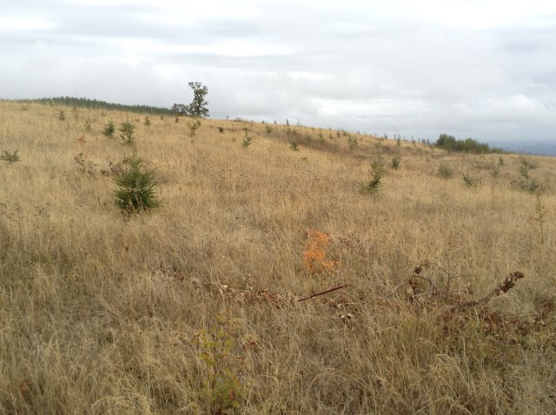 |  |  | 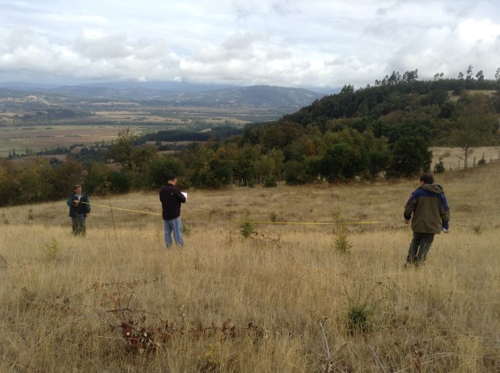
Fotografía 15. | Fecha : 02/04/2015 |  | Fotografía 16. | Fecha : 02/04/2015
Coordenadas WGS84 | Norte: 5.534.647 | Este: 649.582 | Coordenadas WGS84 | Norte: 5.534.647 | Este: 649.582
Descripción Medio de Prueba:  Vista del Predio Las Violetas 4, comuna de La Unión, en el sector donde se ha reforestado con especies nativas (Coigüe, Roble y Raulí). |  |  | Descripción Medio de Prueba:  Se muestra el proceso de conteo de especies al interior de una de las parcelas de muestreo realizada, en el sector de reforestación con especies nativas.

Registros
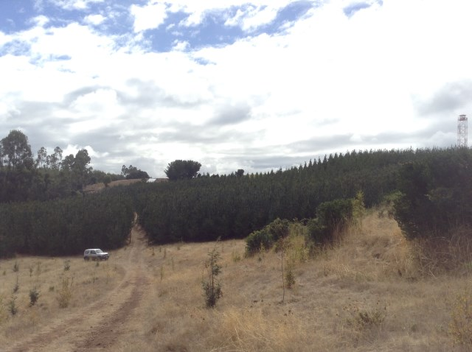  Reforestación Pino Radiata |  |  | 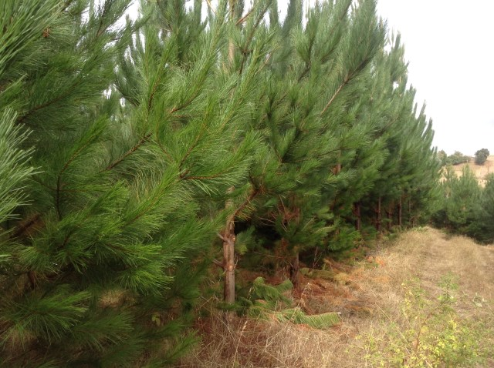
Fotografía 17. | Fecha : 02/04/2015 |  | Fotografía 18. | Fecha : 02/04/2015
Coordenadas WGS84 | Norte: 5.534.647 | Este: 649.582 | Coordenadas WGS84 | Norte: 5.534.647 | Este: 649.582
Descripción Medio de Prueba:  Vista del Predio Las Violetas 4, comuna de La Unión, en el sector donde se ha reforestado con pino radiata. |  |  | Descripción Medio de Prueba:  Se observan las especies de pino radiata reforestadas al interior del predio Las violetas.

Registros
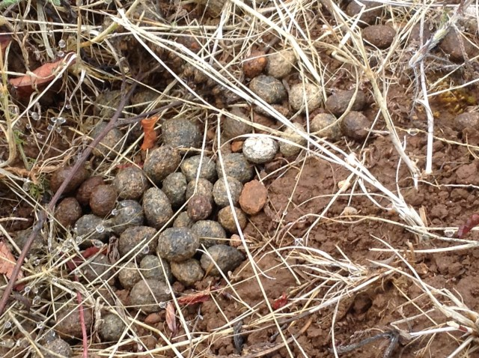  Fecas de liebre |  |  | 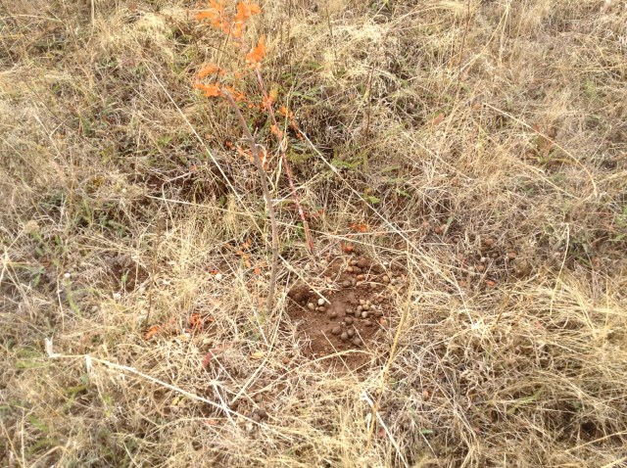
Fotografía 19. | Fecha : 02/04/2015 |  | Fotografía 20. | Fecha : 02/04/2015
Coordenadas WGS84 | Norte: 5.534.647 | Este: 649.582 | Coordenadas WGS84 | Norte: 5.534.647 | Este: 649.582
Descripción Medio de Prueba:  Se observan fecas de liebre en la zona de reforestación con especies nativas. |  |  | Descripción Medio de Prueba:  Planta nativa muerta en sector de reforestación de nativo. Junto a dicho ejemplar se observan fecas de liebre.

Número de Hecho Constatado: 7 | Estación: 7
Tipo de exigencia según lo indicado en RCA: Condiciones establecidas en la RCA.
Exigencia:
Considerando 3.1.5.1.1 - 3.1.5.1.2, RCA 106/2007.
“Manejo de aguas superficiales a través de un canal perimetral, y desvío de las aguas del canal de desagüe (hacia el pozo 2). La profundidad de estos canales será de 0.4m y su ancho basal igualmente de 0.4m, con taludes con pendientes de 1:1.”

Considerando 3.1.5.1.3, RCA 106/2007.
“Cierre de las salidas de agua hacia el hualve. “[…] Toda conexión superficial entre las aguas de los pozos y el sector de hualve debe ser sellada, restaurando su condición natural […]”

Considerando 3.1.5.2, RCA 106/2007.
Restauración del aislamiento hidráulico superficial con el Río Cruces: “Las salidas de aguas desde el Pozo 1 y desde el canal interno del área de explotación hacia el río Cruces serán eliminadas con el fin de no provocar ningún tipo de descarga hacia éste […].”

Considerando 3.1.5.7 RCA 106/2007.
“Cerco perimetral (de malla tipo bizcocho de 1,8 metros de altura, y su mantención hasta 5 años después del término de la explotación).”

Considerando 3.1.6.1 RCA 106/2007.
“Revegetación. Se propone preservar un cerco perimetral arbóreo con las plantaciones de Eucaliptus en el entorno del área intervenida por la extracción de áridos.”

Considerando 3.1.6.4 RCA 106/2007.
“No se podrá realizar actividad forestal, no podrá ser depósito de residuos, escombros o vegetales, no se podrán realizar movimientos de tierra, ni tampoco se podrán realizar actividades industriales en el sector.”

Hecho(s) constatado(s) durante la fiscalización:
- Durante la inspección ambiental del 01/04/2015, El Servicio Agrícola y Ganadero inspecciona al predio Traiguén, aledaño a la planta CELCO Valdivia donde se observa la implementación de las siguientes medidas:
- Cierre perimetral en buen estado.
- Canalones de intercepción de aguas lluvias en buen estado.
- Plantación perimetral de eucaliptus, que favorece la revegetación natural en las zonas no inundables de los pozos (de áridos). Las especies que se observaron en la revegetación son: aromo; maqui, quila; Nothofagus sp, entre otras.
- Se inspeccionan los taludes al interior del pozo de áridos, cuya pendiente es prácticamente vertical.
- No fue posible inspeccionar el sellado del canal que conecta el pozo de áridos con el río Cruces, debido a la abundante vegetación existente, no obstante, al interior del pozo de áridos se constata la acumulación de abundante agua, la que dio forma a lagunas.

Manejo de emisiones atmosféricas.

Número de Hecho Constatado: 8 | Estación: --
Tipo de exigencia según lo indicado en RCA: Condiciones establecidas en la RCA.
Exigencia:
Considerando 8.1.2.2 a) RCA 594/2005.
“Considera un sistema lavador de gases (scrubber) de alta eficiencia (85%), en el incinerador de gases no condensables.”

Considerando 8.1.2.2 d) RCA 594/2005.
“Las emisiones de olor deberán ser controladas a través del uso de una caldera recuperadora de bajo olor, la recolección e incineración de gases olorosos desde los procesos fabricación de celulosa y de recuperación química, y la Incineración de los gases no condensables (NCG)”.
Hecho(s) constatado(s) durante la fiscalización:
Con relación al Hecho N° 29 del Informe DFZ-2013-394-XIV-RCA-IA, y con el fin de hacer constar las circunstancias operativas de las instalaciones de CELCO, se requirió Mediante Acta de Inspección del 01/04/2015 (Ver Anexo 01), Informar sobre la implementación del sistema lavador de gases (scrubber) de alta eficiencia (85%), en el incinerador de gases no condensables.

La respuesta de CELCO se materializó a través de Carta GPV N° 29/2015 (Anexo 03), del 09/04/2015, en la cual adjunta Carta GPV N° 96/2004 y ORD N° 1269, del 14/09/2004, de la CONAMA Los Lagos, y que a juicio del titular incorpora ajustes que eliminan la necesidad de implementar un sistema lavador de gases scrubber.

Resultado de Examen de Información:

Al respecto, es necesario precisar que ORD N° 1269, del 14/09/2004 señala específicamente lo siguiente:
“Considerando lo señalado en carta del ant. Respecto a medidas de rectificación frente a la generación de malos olores y la implementación de un sistema de recolección e incineración de gases de la Planta Valdivia de Celulosa Arauco y Constitución S.A., puedo señalar a Ud. lo siguiente:
- […]
- La RCA en el punto 8.1.2.2. literal d) respecto emisiones de olor, señala que “Las emisiones de olor deberán ser controladas a través del uso de una caldera recuperadora de bajo olor, la recolección e incineración de gases olorosos desde los procesos fabricación de celulosa y de recuperación química, y la Incineración de los gases no condensables (NCG)
- Por otra parte, habiéndose entregado los antecedentes referidos a las acciones necesarias para mitigar los impactos no previstos durante la evaluación, y habiéndose presentado, mediante carta señalada en el ant. los antecedentes técnicos relativos a los sistemas de recolección e incineración de gases de la Planta Valdivia de Celulosa Arauco y Constitución S.A., y en concordancia con el Servicio de salud de Valdivia, entendemos que esta medida de mitigación del proyecto no tiene la obligación de ingresar al Sistema de Evaluación de Impacto Ambiental.”

Además, mediante Carta GPV N° 96/2004 (Anexo 03) se adjunta el proyecto “Recolección e Incineración de Gases No Condensables – Planta Valdivia”. Así, en el punto 2.2. se señala: “Los gases recolectados desde las distintas áreas pasarán a través de una columna lavadora/enfriadora de gases (Cooling Scrubber 352-57-520) de 3,7 m de diámetro y 12,5 m de altura. Esta columna estará compuesta por dos etapas.”

De esta forma, el ORD N° 1269, de CONAMA de Los Lagos se pronuncia sobre la modificación introducida al Considerando 8.1.2.2 literal d), mientras que la exigencia de implementar un sistema lavador de gases se materializa en el Considerando 8.1.2.2 literal a). Por lo tanto, no se vislumbra que se haya relevado al titular de implementar el equipo señalado.

CONCLUSIONES.

N° Hecho Constatado | Materia Específica Objeto de la Fiscalización Ambiental. | Tipo de exigencia según lo indicado en la RCA* | Exigencia Asociada | Descripción de la No Conformidad
2 | Gestión de aguas lluvias en sector de acopio de madera. | Condiciones establecidas en la RCA. | Considerando 8.1.2.4 RCA 594/2005.  “Que, respecto de la existencia de una descarga de aguas producidas por rebalses de la piscina de decantación, la cual recolecta gravitacionalmente las aguas lluvias provenientes de las canchas de acopio de madera, […].  Implementar un registrador de eventos, con datos de flujo y fechas.  […]  Caracterizar las aguas del rebalse antes de su evacuación. La caracterización deberá incluir los parámetros del D.S. N° 90 “Norma de emisión para la regulación de contaminantes asociados a las descargas de residuos líquidos a aguas marinas y continentales superficiales”, de manera de verificar si se trata de una fuente emisora  […]”  Considerando 8 RCA 40/2008.  “Utilizar el mismo límite de conductividad de 150 uS/cm para el desvío de las primeras aguas lluvias provenientes de las canchas de madera hacia las lagunas de derrame mientras no se presente el estudio específico de calidad química de dichas aguas, dicho estudio deberá realizarse durante el primer semestre del año 2008, el cual precisará en mejor forma la oportunidad en que se desvíen las primeras aguas lluvias hacia las lagunas según lo dispone la RCA N° 279/98.” (Modificado mediante Resolución Exenta Nº 83, de fecha 30/07/08, CONAMA Región de los Ríos, Resuelvo 1. La resolución indica que el límite de conductividad que determina el desvío automático de las aguas lluvias se mantendrá en 600 uS/cm).”  Mediante Carta SEA Los Ríos N° 172, del 15 de mayo de 2013 (Anexo 04), se precisa el procedimiento para disponer aguas lluvias recolectadas en el patio de maderas y derivadas al sistema de tratamiento de aguas lluvias. Se concluye que se debe realizar medición del parámetro de conductividad en el rebase de la piscina de decantación de sólidos del sistema de tratamiento de aguas lluvias; de ser superior a 600 uS/cm se deben derivar las aguas lluvias al sistema de tratamiento de efluentes de la Planta CELCO Valdivia. En caso de ser menor a 600 uS/cm se autoriza su evacuación a través del rebalse lateral y tubería de 1200 mm hacía el río Cruces. Se señala además que dicho procedimiento se ajusta a lo establecido en el numeral 8 de la Resolución Exenta N° 40/2008. | En base a la información reportada por CELCO, es posible constatar que el año 2014 se han producido 227 eventos de rebalse, desde la piscina de decantación hacia el río Cruces. Ver Gráfico N° 1 y Anexo 05.  Para ninguno de los eventos de rebalse hacia el río Cruces, se registra el flujo de aguas rebalsado, tampoco existen equipos que permitan cumplir con dicha exigencia.  Para el año 2013, el registro de eventos no considera la información requerida en considerando 8.1.2.4 RCA 594/2005; situación concordante con lo señalado en informe DFZ-2013-394-XIV-RCA-IA.
4 | Calidad del efluente. | Plan de Seguimiento Ambiental. | Considerando 9.3.5 RCA 594/2005  “Se deberán implementar monitoreos paralelos de 24 horas, tanto para el ril como para el cuerpo de agua, según la metodología establecida en el D.S. 90/2000 MINSEGPRES, incorporando en el monitoreo del ril todas las variables que son analizadas en el cuerpo receptor, además de fracciones inorgánicas y orgánicos de solidos suspendidos, solidos disueltos, aluminio, sodio, sulfato, cloritos, los que se han de presentar junto a los resultados de monitoreos trimestrales de seguimiento ambiental del proyecto (lista larga).  Monitorear el Ril y en las aguas del río Cruces, los compuestos químicos utilizados como insumos en los procesos, o los resultantes del uso de los mismos.”  […]  “El titular deberá ajustar los parámetros de su efluente a las condiciones, que a continuación se señalan:  1. Aluminio: La RCA no estableció límite para este parámetro y habida cuenta de la alta vulnerabilidad ambiental del santuario de la Naturaleza se aplicará a modo referencial el DS. 90/2000, optando por el valor 1 mg/L (Tabla 3 para sistemas lacustres). En función del caudal del efluente de la planta “Valdivia”, esta no podrá exceder la carga másica de aluminio de 60 Kg./día.  2. Cloruro: La RCA no estableció límites para el Cloruro. A modo referencial, se aplicará el límite del DS 90/00, esto es la aplicación del valor consignado en la Tabla I, de 400 mg/l con una carga diaria que no puede exceder de los 24.000 kd/d.  3. Sulfato: La RCA no estableció límite para este parámetro. Se fija como límite de emisión de sulfato en la RCA, 1 g/L que es el valor que establece el DS 90/2000 en las tablas 1 y 3, para ríos sin capacidad de dilución y sistemas lacustres. Además, se fija como carga máxima 40 ton/día.”  Nota: Cabe destacar que la Resolución Exenta N° 377/2005, fue objeto de un recurso de reposición por parte de la compañía, - ello según la Ley 19.880 sobre procedimiento administrativo- la que fue resuelta mediante la Resolución N° 461/2005, que rechazó la reposición, confirmando los límites para los parámetros, antes mencionados. Dicha resolución resolvió:  Considerando 8 de la Resolución Exenta N°461/2005.  “Que seguidamente, en el acápite referido a las “exigencias y estándares impuestos en la resolución a la Planta Valdivia”, el titular sostiene que no se ajustan a la legislación vigente las obligaciones impuestas en la resolución recurrida con relación a los parámetros aluminio, cloruro y sulfato, para los cuales se establecen indistintamente los límites de las Tablas N° 1 y N° 3 del DS. 90/2000. Siendo que de acuerdo al DS. 90 y su Manual de Aplicación, los límites máximos que corresponde aplicar a las descargas líquidas de la industria en cursos de agua fluviales con capacidad de dilución, son los establecidos en la tabla N° 2 del DS. 90. Solicitando reponer la resolución exenta N° 377 de 6 de junio de 2005, en cuanto hace aplicable al efluente liquido de la Planta Valdivia los límites establecidos en las tablas N° 1 y N° 3 del DS 90/2000, debiendo regir para ellos los límites establecidos en la tabla N° 2 del mismo cuerpo normativo.”  Considerando 9 Resolución Exenta N° 461/2005.  “Que el tema de los efectos y entrada en vigencia del DS. 90/2000, o “Norma de emisión para la regulación de contaminantes asociados a las descargas de residuos líquidos a aguas marinas y continentales superficiales”, especialmente a proyectos evaluados como Estudios de Impacto Ambiental y en los cuales, como es el caso del proyecto “Valdivia”, se dio especial consideración y relevancia al resguardo de las condiciones ambientales del Santuario de la Naturaleza del río Cruces, y se tradujo en un estricto programa de monitoreo para la protección y resguardo de este sitio, dio también lugar al establecimiento del criterio aplicado por la Superintendencia de servicios sanitarios al dictar las resoluciones N° 1368 de 24 de mayo de 2004, y N° 1259 de 6 de mayo de 2005 que aprueban programas de monitoreo de la calidad del efluente generado en el proceso de la Planta Valdivia, tomando como base los parámetros y límites máximos obtenidos como consecuencia del proceso de evaluación ambiental y establecidos en la respectiva Resolución de Calificación Ambiental, todo ello no obstante la vigencia del DS.90 a la fecha de dictación del Programa de Monitoreo. La no-aplicabilidad del contenido de una Resolución de Calificación Ambiental, en lo que a límites máximos de emisión se refiere, por la dictación de una norma posterior que los modifique, sin previa evaluación de las consecuencias ambientales posibles, puede ocasionar en ciertos casos impactos o daños ambientales cuya prevención es la esencia de las normas que regulan al Sistema de Evaluación de Impacto Ambiental. Lo anterior tal como ha sido la opinión de los miembros del Comité Operativo de Fiscalización y de la propia Superintendencia de Servicios sanitarios según consta de acta de reunión de ese Comité de fecha 25 de mayo de 2005”  Resuelvo II. Resolución Exenta N° 461/2005.  “No se acoge la reposición en cuanto contiene la solicitud de modificar la resolución exenta N° 377 de 6 de junio de 2005, que “hace aplicable al efluente líquido de la Planta Valdivia los límites establecidos en las Tablas N° 1 y N° 3 del DS 90/2000, debiendo regir para ellos los límites establecidos en la tabla N° 2 del mismo cuerpo normativo”, por las razones señaladas en los considerandos 8 y 9 de esta resolución.”  (Nota: Ver exigencia completa en Hecho N° 4) | Se constata para cuatro (04) ocasiones, la superación del límite de 1 mg/L para la concentración de aluminio en el efluente de CELCO, en base a muestras compuestas e informes del programa trimestral de monitoreo. Los días en que se superó dicho límite corresponden al: 21/11/2013; 12/12/2013; 07/03/2014; y 19/06/2014.  Adicionalmente, en base al análisis contenido en el Anexo 07, se evidencia además una baja representatividad de la medida de seguimiento ambiental asociada a calcular la carga másica de aluminio vertida al río Cruces. La frecuencia de muestreo (semanal) y la metodología de análisis y evaluación de la carga másica no permite un análisis cuantitativo de la carga de aluminio recibida por el cuerpo receptor, y considerando los antecedentes del desastre por daño ambiental sufrido en el Santuario, ocasionado entre otros, por la presencia de aluminio proveniente del efluente de CELCO, implican la necesidad de revisar esta medida.  Así, la información interna de CELCO evidencia eventos de descarga de efluentes con altas concentraciones de aluminio (procesos de parada de planta por ejemplo), y que corresponden a periodos normales de operación por lo que son exigibles los límites de emisión establecidos en la Resolución 377/2005 y 461/2005, junto con los señalados en RCA 279/1998, refundida en la Resolución Exenta 594/2005.
5 | Afectación o intervención de cursos de agua. | Condiciones establecidas en la RCA  Plan de Seguimiento Ambiental | Resuelvo I. Resolución Exenta N° 377/2005.  “a) El titular del proyecto “Valdivia”, Celulosa Arauco y Constitución S.A. deberá proponer y poner en operación una alternativa de descarga de sus residuos industriales líquidos, distinta del río Cruces, santuario de la naturaleza Carlos Anwandter, o afluentes de ellos, debiendo someter el proyecto al Sistema de Evaluación de Impacto Ambiental, bajo la forma de un estudio de Impacto Ambiental, […]”  Considerando 8 Resolución Exenta 45/2007.  “Que con los antecedentes con los que esta Comisión cuanta al momento, así como los distintos Planes, medidas, informes y la solicitud de inclusión del santuario de la Naturaleza del Río cruces al registro de Montreux, es posible sostener que las condiciones ambientales que determinaron la dictación de la resolución exenta N° 377 de 6 de junio de 2005, no posibilitan la postergación indefinida de la medida impuesta al titular consistente en proponer y poner en operación una alternativa de descarga de sus residuos industriales líquidos, distinta al Río cruces, santuario de la naturaleza o sus afluentes.”  Considerando 9 Resolución Exenta 45/2007.  “Teniendo presente lo señalado por el titular en la letra H) de su presentación, y considerando que la ampliación de plazo implicará que Planta Valdivia continué vertiendo sus Riles al Río Cruces en dicho período, resulta de interés para la autoridad ambiental, el Titular y la comunidad toda, el que se introduzcan al proceso productivo las mejores tecnologías ambientales que se encuentren disponibles, así como mejoras significativas a la calidad ambiental del efluente de Planta Valdivia de Celulosa Arauco y Constitución S.A.”  Considerando 3.6 RCA 70/2008  “El proyecto contempla la instalación de una planta de osmosis inversa para las aguas a calderas, la cual estará instalada previa a la planta desmineralizadora, con el objetivo de eliminar los iones presentes en el agua, y reducir el caudal de regenerantes y aguas de lavado de las resinas generadas en el proceso de intercambio iónico, las cuales seguirán siendo enviadas al tratamiento de efluentes.”  Considerando 11. RCA 70/2008 (Modificado por Resolución Exenta N° 4555/2009, del 05/’8/2009.Dirección Ejecutiva Comisión Nacional del medio Ambiente).  “Que, en la ejecución del proyecto el titular deberá cumplir con las siguientes condiciones o exigencias realizadas por esta Comisión y por los órganos del Estado con competencia ambiental que participaron en la evaluación del proyecto, con el fin de dar cumplimiento al objetivo planteado por la autoridad ambiental en la Resolución Nº45/07 de la Comisión Regional del Medio Ambiente Región de los Lagos, en cuanto a realizar un mejoramiento tecnológico sustantivo a la calidad de sus riles considerando las características del cuerpo receptor y por el propio titular durante el proceso de evaluación, el proyecto debe mantener estas mejoras durante toda la etapa de operación, para lo cual se considera que deberá cumplir con las siguientes exigencias:  […]  e) Como parte del plan de seguimiento de las variables ambientales, el titular deberá entregar, cada seis meses un análisis crítico de la efectividad del proyecto de filtración por membranas en cuanto al impacto positivo sobre la calidad de las aguas del río Cruces, comparando la situación antes y después del proyecto en las estaciones E1 a E3, incluyendo en esta última parámetros limnológicos. Este análisis tiene como objetivo la evaluación del efecto de la ejecución de proyecto en el cuerpo receptor considerando lo modelado por el Titular en la Adenda N° 1, durante la evaluación ambiental.” | Transcurrido un (01) año desde la entrada en vigencia de las medidas y exigencias de la RCA 70/2008, no se dispone del informe que dé cuenta de la efectividad de la mejora en el tratamiento del efluente de CELCO, y que demuestre un impacto positivo sobre las aguas del río Cruces.  Junto con lo anterior, transcurridos 6 años desde la aprobación de la RCA 70/2008, no se han ejecutado dos (02) de los proyectos aprobados en dicha RCA (nueva bocatoma y planta de osmosis inversa) y cuyo objetivo sustancial era realizar un mejoramiento tecnológico sustantivo a la calidad de sus riles considerando las características del cuerpo receptor.
6 | Afectación de flora y/o vegetación. | Permisos Ambientales Sectoriales. | Considerando 4 RCA 109/2010  “Que, sobre la base de los antecedentes que constan en el expediente de evaluación, debe indicarse que la ejecución del proyecto “Depósito de Residuos Industriales Sólidos No peligrosos”, requiere de los Permios Ambientales Sectoriales contenidos en los Artículos N° […] y 102 del D.S. N° 30/97 (modificado por el D.S. N° 95/01), del Ministerio Secretaría general de la Presidencia, Reglamento del Sistema de Evaluación de Impacto Ambiental. El detalle de la información asociada a dichos permisos se encuentra en el Capítulo IV del Informe Consolidado de Evaluación (ICE) del proyecto. […].”  Capitulo IV. Informe Consolidado de Evaluación proyecto “Depósito de Residuos Industriales Sólidos No peligrosos”  “4.1.3 Artículo 102: Permiso para la corta o explotación de bosque nativo, en cualquier tipo de terrenos, o plantaciones ubicadas en terrenos de aptitud preferentemente forestal, a que se refiere el artículo 21 del decreto Ley N° 701, de 1974 (Plan de Manejo Forestal).  […]  El detalle de los requisitos técnicos y formales asociados a este permiso ambiental sectorial, se encuentran contenidos en la DIA y las Adendas.”  Respuesta 33.1. Adenda I proyecto “Depósito de Residuos Industriales Sólidos No peligrosos”  “Con el objetivo de dar respuesta a todas las observaciones relacionadas con el Permiso Ambiental Sectorial 102, relacionada con el Plan de Manejo Forestal presentado en la Declaración de Impacto Ambiental, el titular entrega un nuevo documento (ver el ANEXO C) donde se presentan los antecedentes solicitados por la autoridad competente.”  Extracto Punto III. Anexo C.1 Adenda I proyecto “Depósito de Residuos Industriales Sólidos No peligrosos”  “EN EL PREDIO SE DEBE CONSTRUIR UN DEPOSITO DE RESIDUOS INDUSTRIALES NO PELIGROSOS CUYA HABILITACION SE HA PROGRAMADO EN CUATRO ETAPAS. LA SUPERFICIE DE CORTA ESTA COMPUESTA DE 2.3 HA CUBIERTA DE VEGETACION NATIVA CON ARBOLES DE ROBLE Y MATORRAL NATIVO MAS 3.2 HA CON PLANTACION DE PINO RADIATA Y EUCALIPTUS SP, CUYA EJECUCION SE HA PROGRAMADO PARA EL AÑO 2010.  CON EL FIN DE CUMPLIR CON LAS DISPOSICIONES LEGALES VIGENTES LA SUPERFICIE CORTADA SERA REFORESTADA EN EL PREDIO LAS VIOLETAS 4 ROL 526-207 Y 524-373 LA UNION PROPIEDAD DE FORESTAL VALDIVIA S.A. CUYO PLANO SE ADJUNTA CON LOS RODALES DEBIDAMENTE IDENTIFICADOS.  EN EL PREDIO DESTINADO A LA REFORESTACION SE PRESENTA EL ROBLE EN BOSQUETES, POR LO QUE EN LA COMPENSACION POR LA CORTA DE 2.3 HA SE UTILIZARA LA MISMA ESPECIE ACOMPAÑADA DE RAULI Y COIGUE EN FORMA PROPORCIONAL, ASI MISMO SE CUMPLIRA CON LA PLANTACION DE 3.2 HA DE PINO RADIATA, EN AMBOS CASOS SE UTILIZARA UNA DENSIDAD DE 1250 PLANTAS POR HECTAREA DURANTE EL AÑO 2012.” | Se constata un incumplimiento de las condiciones de otorgamiento del PAS 102 del D.S. N° 30/97 (modificado por el D.S. N° 95/01).  Al momento de la inspección, CONAF constata un nivel de prendimiento de un 45.5% para la reforestación con especies nativas, incumpliendo además el grado de representatividad de cada especie; situación que contrasta con el buen estado de la reforestación ejecutada con Pino radiata, ambas realizadas al interior del predio Las Violetas 4, comuna de La Unión.
8 | Manejo de emisiones atmosféricas | Condiciones establecidas en la RCA. | Considerando 8.1.2.2 a) RCA 594/2005.  “Considera un sistema lavador de gases (scrubber) de alta eficiencia (85%), en el incinerador de gases no condensables.”  Considerando 8.1.2.2 d) RCA 594/2005.  “Las emisiones de olor deberán ser controladas a través del uso de una caldera recuperadora de bajo olor, la recolección e incineración de gases olorosos desde los procesos fabricación de celulosa y de recuperación química, y la Incineración de los gases no condensables (NCG)”. | No se ha implementado un sistema lavador de gases (scrubber) de alta eficiencia (85%), en el incinerador de gases no condensables; situación acreditada en informe DFZ-2013-394-XIV-RCA-IA y en base a los antecedentes reportados por CELCO.

ANEXOS.

N° Anexo | Nombre Anexo
1 | Actas de Inspección. 01 y 02 de abril de 2015.
2 | Registro de mediciones In Situ. Sonda Hanna Modelo 9829.
3 | Carta CELCO GPV N° 29/2015, del 09/04/2015.
4 | Carta SEA Los Ríos N° 172, del 15 de mayo de 2013.
5 | Análisis de eventos de rebalse (Excel).
6 | Carta SEA N° 335 del 5/12/2012 y Carta SEA Los Ríos N° 224, del 06/08/2013.
7 | Análisis efluente acumulado cada 4 horas. CELCO. (Excel).
8 | Carta CELCO GPV N° 35/2015, del 16/04/2015.
9 | ORD CONAF N° 11/2015 y ORD CONAF N° 122/2015.

Mediante ORD MZS SMA N° 203/2015, se encomienda a los servicios con competencia ambiental, realizar el examen de Información en las materias de su competencia. Al momento de evacuar el presente informe, DIRECTEMAR informa que en la Estación E3, ubicada en el Santuario de la Naturaleza, se han medido trimestral y mensualmente todos los parámetros descritos en la Tabla N° 9.3 de la RCA 279/1998 (G.M. VLD. ORD N° 12.600/40/INT.); Por su parte, CONAF se ha pronunciado conforme y sin observaciones (ORD. CONAF N° 92/2015, del 20/04/2015). Ambos documentos son parte del expediente de fiscalización y constan en el sistema de inspección de la SMA.
El Punto 8 (Sedimentos) del Programa de Monitoreo Ambiental. IV trimestre 2014 (Código SSA N° 29735) fue revisado directamente por la SMA; las conclusiones del análisis se incorporan en el hecho N° 4.
El Punto 18 (Monitoreo Paralelo Río y Ril) del Programa de Monitoreo Ambiental. I trimestre 2015 (Código SSA N° 32358) fue revisado directamente por la SMA; las conclusiones del análisis se incorporan en el hecho N° 4.

